

**Об утверждении Правил плавания по внутренним водным путям**

***Утративший силу***

Постановление Правительства Республики Казахстан от 22 июля 2011 года № 845. Утратило силу постановлением Правительства Республики Казахстан от 10 августа 2015 года № 622

      Сноска. Утратило силу постановлением Правительства РК от 10.08.2015 № 622 (вводится в действие по истечении десяти календарных дней после дня его первого официального опубликования).

      В соответствии с подпунктом 25) статьи 8 Закона Республики Казахстан от 6 июля 2004 года «О внутреннем водном транспорте» Правительство Республики Казахстан **ПОСТАНОВЛЯЕТ**:  
      1. Утвердить прилагаемые Правила плавания по внутренним водным путям.  
      2. Настоящее постановление вводится в действие по истечении десяти календарных дней со дня первого официального опубликования.

*Премьер-Министр*  
*Республики Казахстан                       К. Масимов*

Утверждены          
постановлением Правительства  
Республики Казахстан     
от 22 июля 2011 года № 845

**Правила плавания по внутренним водным путям**

**1. Общие положения**

      1. Настоящие Правила плавания по внутренним водным путям (далее – Правила) разработаны в соответствии с подпунктом 25) статьи 8 Закона Республики Казахстан от 6 июля 2004 года «О внутреннем водном транспорте» определяют порядок плавания по внутренним водным путям и распространяются на все суда, составы, плоты и другие плавучие средства независимо от их принадлежности, при плавании на внутренних водных путях Республики Казахстан.  
      2. Надписи на суда и плоты (литера и регистрационные номера) наносятся в соответствии с Правилами государственной регистрации судна, в том числе маломерного судна, и прав на него в Республике Казахстан, утверждаемыми Правительством Республики Казахстан. Надписи или рисунки, не предусмотренные настоящими Правилами, на судах не допускаются.

**2. Порядок движения и маневрирования судов**

**§ 1. Общие условия**

      3. Суда при движении на водных путях с латеральной системой навигационного оборудования следуют в пределах судового хода, ориентируясь по знакам навигационной обстановки. Навигационная обстановка выставляется так, чтобы судоводитель мог обеспечить движение судна или состава со знака на знак, соблюдая установленные соотношения габаритов судов или составов и водного пути, утверждаемые территориальным подразделением уполномоченного органа контроля на водном транспорте.  
      За пределами установленного судового хода, а также на водных путях, где судовой ход не оборудован (при условии, что они пригодны для судоходства), могут плавать суда только по согласованию с уполномоченными органами в сфере водного транспорта и контроля на водном транспорте, или суда специального назначения.  
      4. Судно на участках с двухсторонним движением следует правой по ходу полосой движения, а там, где это затруднено (по путевым, гидрометеорологическим или иным условиям), придерживаясь оси судового хода и обеспечивая при этом готовность к безопасному расхождению со встречными судами левыми бортами.  
      5. Требования пункта 4 настоящих Правил не распространяются на судно, буксирующее плот.  
      6. Суда, при движении в одном направлении, когда они не намерены обгонять друг друга, соблюдают между собой безопасную для данных условий и обстоятельств дистанцию с учетом своего тормозного пути при данной скорости.  
      7. Судно выполняет оборот, только за кормой проходящих судов. Такой маневр перед приближающимися судами выполняется только после согласования взаимных действий.  
      8. Судно, идущее от берега, причала и других причальных сооружений, беспрепятственно пропускает суда, следующие по судовому ходу, а судно, идущее с дополнительного судового хода, пропускает суда, следующие по основному судовому ходу. При сближении судов на равнозначных пересекающихся судовых ходах, преимущество имеет судно, не имеющее другое судно на своей правой стороне.  
      9. Суда при маневрировании у причалов и на рейдах, по согласованию между собой осуществляют пропуск друг друга правым бортом; при этом скоростные суда находятся в водоизмещающем положении.  
      10. Суда, которые в соответствии с пунктом 3 настоящих Правил, плавают на озерах и водохранилищах за пределами судового хода, при этом руководствуются соответствующими правилами для участков с кардинальной системой навигационного оборудования, установленными в главе 8 настоящих Правил.  
      11. Одиночное судно длиной менее 20 м не должно затруднять движение и маневрирование судов и составов длиною более 20 м.  
      12. Движение скоростных судов в неводоизмещающем положении разрешается только в светлое время суток, когда не менее чем за 1 км видны и отчетливо опознаются плавучие навигационные знаки без огней.  
      13. Скоростные суда при движении не следуют в кильватер другим судам.  
      14. Суда и составы при самостоятельном плавании в ледовых условиях руководствуются настоящими Правилами, при ледовой проводке в составе каравана плавание дополнительно регламентируется специальными положениями.  
      15. Не допускается:  
      1) движение на внутренних судоходных путях судов и других плавучих средств самосплавом;  
      2) движение трех и более самоходных судов, ошвартованных бортами, за исключением аварийных случаев и случаев проведения комплексного обслуживания, при этом управляет движением и маневрированием и обеспечивает подачу сигналов судно, у которого свободен левый борт;  
      3) расхождение и обгон судов в зоне аварийно-ремонтных заградительных ворот каналов, канатных переправ (при ширине судового хода менее 200 м), в пролете мостов, а также в пределах 500 м выше и ниже мостов, если движение вверх и вниз осуществляется через один и тот же пролет.  
      Недопущение расхождения и обгона в пределах 500 м выше и ниже моста не относится к мостам, расстояние между которыми 1 км и менее, и не распространяется на скоростные суда и водоизмещающие суда длиной менее 20 м;  
      4) обгон и расхождение с одновременным нахождением на траверзе трех судов при ширине судового хода менее 200 м;  
      5) пересечение судном полосы движения или всего судового хода на расстоянии менее 1 км от приближающихся судов без согласования взаимных действий, при этом во всех случаях пересечение производится под углом, близким к прямому.

**§ 2. Расхождение водоизмещающих судов**

      16. Суда при встречном движении расходятся левыми бортами с безопасной для данных условий скоростью. При этом каждое судно принимает меры по своевременному уклонению вправо, насколько это необходимо и безопасно, и следует так до тех пор, пока встречное судно не будет оставлено позади.  
      17. В случае, когда по условиям пути или каким-либо другим причинам расхождение затруднено, судно, идущее вверх, с момента обнаружения судна, идущего вниз, регулирует свое движение таким образом, чтобы встреча произошла в наиболее удобном месте. При этом оно принимает меры по заблаговременному уклонению вправо, на сколько это необходимо и безопасно, и осуществляет пропуск встречного судна по левому борту.  
      18. В случае невозможности пропуска встречного судна по левому борту, судно, идущее вверх, принимает меры по заблаговременному переходу на левую по ходу сторону в наиболее удобное место и уклоняется влево, насколько это необходимо и безопасно, осуществляя пропуск встречного судна по правому борту.  
      19. Судно, идущее вниз, при приближении к пропускающему судну принимает меры по заблаговременному уменьшению скорости (вплоть до минимальной), уклоняется в соответствующую сторону, насколько это необходимо и безопасно, и следует так до тех пор, пока пропускающее судно не останется позади.  
      20. Судно, идущее вверх, первым заблаговременно, а в случае ограниченного по путевым условиям обзора - при визуальном обнаружении встречного судна, подает:  
      1) при расхождении (пропуске) по левому борту - отмашку с левого борта;  
      2) при пропуске по правому борту - отмашку с правого борта.  
      21. Судно, идущее вниз, принимает и незамедлительно подтверждает указанную сторону расхождения (пропуска) подачей отмашки с соответствующего борта.  
      22. Судно на заднем ходу пропускает суда, следующие по судовому ходу, со стороны борта, обращенного к его оси, для чего оно первым подает три коротких звука и отмашку с соответствующего борта.  
      23. Суда, включая скоростные, при встречном движении поперек судового хода расходятся любыми бортами, сторону расхождения определяет судно, идущее от правого берега, и показывает ее заблаговременной подачей отмашки.

**§ 3. Расхождение судов с плотовыми составами**

      24. Судно, буксирующее плот, первым заблаговременно, а при ограниченном по путевым условиям обзоре - при визуальном обнаружении встречного судна, показывает отмашкой сторону расхождения или пропуска.  
      25. Встречное судно незамедлительно подает отмашку с соответствующего борта и осуществляет расхождение или пропуск бортом, указанным плотоводом.

**§ 4. Обгон судов, составов и плотовых составов**

      26. Обгон осуществляется по левому борту обгоняемого судна (состава). Обгон по правому борту разрешается как исключение, когда обгон по левому борту затруднен из-за путевых, метеорологических или других условий.  
      27. Судно, которое намерено обогнать другое судно (состав), не ближе чем за 0,5 км до обгоняемого, подает запрос сигналом из двух продолжительных и двух коротких звуков.  
      28. Обгоняемое судно, получив запрос, при возможности обгона незамедлительно подает отмашку с того борта, по которому оно разрешает обгон, затем уменьшает ход, уклоняется в противоположную сторону, насколько это необходимо и безопасно, и следует так до окончания обгона.  
      29. Обгоняющее судно, получив разрешение на обгон, подает отмашку с соответствующего борта и производит обгон, держась на безопасном расстоянии от обгоняемого судна до тех пор, пока последнее не будет окончательно пройдено и оставлено позади.  
      30. При невозможности обгона обгоняемое судно подает сигнал «Предупреждение». В этом случае не допускается производить обгон до получения разрешения с обгоняемого судна, которое дается без повторного запроса.

**§ 5. Расхождение и обгон скоростных судов**

      31. Скоростные суда при встречном движении расходятся между собой только левыми бортами, при этом отмашку первым подает судно, идущее вверх.  
      32. Обгон одного скоростного судна другим осуществляется только по левому борту обгоняемого, при этом обгоняемое судно, получив запрос и разрешив обгон, незамедлительно уменьшает скорость и следует в водоизмещающем положении до окончания обгона.  
      33. Сторону обгона и расхождения с другими судами, кроме плотоводов, определяет и показывает скоростное судно. При этом, расхождение осуществляется левыми бортами, а обгон производится по левому борту обгоняемого судна. Встречные и обгоняемые суда подтверждают отмашкой указанную сторону и избегают отклонения от своего пути до окончания расхождения или обгона.  
      34. При расхождении и обгоне скоростные суда между собой и с другими судами производят обмен такими же сигналами и на тех же расстояниях, что и водоизмещающие суда, предусмотренные пунктами 20, 21, 22, 23, 24, 25, 27, 28, 29, 30 настоящих Правил, соблюдая безопасный для данных условий интервал между бортами.

**§ 6. Прохождение мимо дноуглубительных и дноочистительных**  
**снарядов и судов, занятых подводными работами**

      35. Судно при подходе к работающему на судовом ходу дноуглубительному или дноочистительному снаряду на расстоянии не менее 1 км подает один продолжительный звук.  
      36. Дноуглубительный снаряд освобождает часть судового хода, достаточную для пропуска судна и показывает сторону прохода ночью миганием двух круговых (тентовых) огней (если земснаряд отошел к левой кромке - зелеными, к правой - красными), днем - светоимпульсной отмашкой или флагом-отмашкой.  
      37. Дноочистительный снаряд ночью показывает сторону прохода миганием одного кругового огня (белого - при работе у левой кромки судового хода, красного - у правой), днем - флагом-отмашкой.  
      38. Судно при получении разрешительного сигнала подает отмашку с соответствующего борта и проходит, принимая необходимые меры предосторожности.  
      39. Обмен сигналами и прохождение мимо судна, занятого подводными или водолазными работами на судовом ходу (подъем судов, прокладка труб, кабелей), осуществляется таким же порядком, как и с дноочистительным снарядом в соответствии с пунктами 35, 37, 38, 40, 41, 42 настоящих Правил.  
      40. При одновременном подходе судов к дноуглубительному или дноочистительному снаряду сверху и снизу судно, идущее вниз, а скоростное судно, независимо от направления движения, проходит в первую очередь.  
      41. При невозможности пропуска дноуглубительный и дноочистительный снаряды заблаговременно, но не менее чем за 1 км до приближающегося судна, подают сигнал «Предупреждение».  
      42. Судно, получив сигнал «Предупреждение», незамедлительно прекращает движение до получения разрешения на проход без повторного запроса.

**§ 7. Прохождение мостов, шлюзов и канатных переправ**

      43. Проход судов под мостами допускается только через предназначенные для этой цели судоходные пролеты, оборудованные соответствующими навигационными знаками и огнями, определенными в приложении 2 к настоящим Правилам.  
      44. При одновременном подходе судов сверху и снизу к мосту с одним судоходным пролетом, первым его проходит судно, идущее вниз, или скоростное, независимо от направления движения.  
      45. Во всех населенных пунктах, кроме областных, разводка наплавных мостов и пропуск через них судов и составов осуществляются в любое время суток при приближении к ним последних и подаче ими одного продолжительного звука на расстоянии не менее 1 км. В областных населенных пунктах разводка и пропуск осуществляются по специальному расписанию.  
      46. Судно при подходе к шлюзу или к канатной переправе, на траверзе знака «Внимание», а при его отсутствии не менее чем за 1 км до них, подает один продолжительный звук.  
      47. Паром канатной переправы принимает меры по своевременному освобождению судового хода идущим судам и не начинает движение от берега при их приближении.  
      48. Пропуск судов через шлюзы и наплавные мосты осуществляется владельцами последних с помощью светофорной (семафорной) сигнализации.  
      49. При движении в подходных каналах шлюзов, в процессе шлюзования, при входе в камеру шлюза и выходе из нее, кроме требований настоящих Правил, судно выполняет требования Правил пропуска судов через судоходные шлюзы, утверждаемых уполномоченным органом в сфере водного транспорта.

**§ 8. Безопасная скорость, предупреждение аварийной ситуации**

      50. При выборе безопасной скорости судна учитываются:  
      1) соотношение габаритов пути и судна;  
      2) наличие и интенсивность движения судов в данном районе;  
      3) маневренные возможности судна, особенно расстояние, необходимое для полной остановки судна, и поворотливость в данных условиях;  
      4) направление и силу течения, ветра и волнения;  
      5) состояние видимости и наличие фона освещения, как от береговых, так и от собственных огней, наличие навигационных знаков.  
      51. Суда, использующие радиолокатор, при выборе безопасной скорости дополнительно учитывают:  
      1) характеристики, эффективность и ограничения радиолокационного оборудования;  
      2) любые ограничения, накладываемые используемой радиолокационной шкалой дальности;  
      3) влияние на радиолокационное обнаружение состояний водной поверхности, метеорологических факторов, а также других источников помех;  
      4) возможность того, что радиолокатор не обнаружит на достаточном расстоянии малые суда, лед и плавучие объекты, знаки навигационного оборудования, низкие берега;  
      5) количество, местоположение и перемещение судов, обнаруженных радиолокатором;  
      6) более точную оценку видимости получаемой при радиолокационном измерении расстояния до судов или объектов, находящихся поблизости.  
      52. Судно в случае неуверенности в оценке ситуации (неясность в действиях других судов, неподача или неправильное подтверждение сигналов, потеря ориентировки, отсутствие или неисправность знаков навигационного оборудования) уменьшает ход или прекращает движение до согласования взаимных действий или выяснения ситуации.  
      53. Судно на участках с ограниченными габаритами судового хода, в затонах, при приближении к откосу канала, берегу, при проходе вблизи от земснарядов, стоящих судов, доков, нефтяных станций, переправ, водолазных судов и других плавучих средств осуществляет движение на пониженной скорости (вплоть до самой минимальной), чтобы не создавать опасного для них волнения.  
      54. В случаях, когда необходимо показать или согласовать свои действия, суда при нахождении на виду друг у друга подают звуковые сигналы, в соответствии с пунктом 155 настоящих Правил.

**§ 9. Особые случаи буксировки и толкания**

      55. В особых случаях буксировки управление движением, маневрированием и подачей сигналов осуществляется:  
      1) при оказании помощи судну (составу), использующему свои машины, в маневрировании или прохождении затруднительных участков (при развороте, подходе, отходе от причала, при заходе в шлюз, при проходе под мостами, через перекаты и в подобных случаях) - судно, которому оказывается помощь;  
      2) при буксировке или совместной буксировке и толкании несколькими судами - буксировщик (толкач) с наиболее мощными главными двигателями, если заданием на буксировку не определено иное.  
      56. В случаях оказания помощи и буксировки, указанных в пункте 55 настоящих Правил, подает сигналы:  
      1) переднее судно - если буксировщики соединены в кильватер;  
      2) буксировщик - при совместной буксировке и толкании;  
      3) судно, с которого подан буксирный трос, если буксировка осуществляется судами, ошвартованными бортами; при этом у судна, с которого подан буксирный трос, свободен левый борт;  
      4) буксировщик - при оказании помощи самоходному судну.  
      57. При буксировке под бортом (кроме рейдовой) буксируемое судно находится с правой стороны буксирующего.

**§ 10. Якорная стоянка**

      58. Суда, составы и плоты становятся на якорь на специально отведенных рейдах с соблюдением порядка расстановки и стоянки.  
      59. Места для рейдов, порядок расстановки и стоянки на них судов, составов и плотов указываются в  навигационных картах.  
      60. Суда, составы и плоты при необходимости стать на якорь в пути следования, а также в пунктах, не имеющих специальных рейдов, выбирают место якорной стоянки вблизи кромки судового хода, а где это возможно и безопасно - за кромкой, чтобы не препятствовать движению и маневрированию других судов.  
      61. Якоря, отданные с судов, плотов, дебаркадеров, земснарядов, наплавных мостов и других плавучих средств, принимают меры по обеспечению безопасного прохода проходящих судов.  
      62. Судам и плотам не допускается:  
      1) отдавать якоря, лоты, цепи-волокуши или останавливаться в зонах прокладки подводных кабелей и переходов, водозаборов, обозначенных на местности (информационными знаками) или на карте, за исключением случаев возникновения для судна угрозы аварии;  
      2) стоять на якоре на перекатах, в коленах, узкостях и у берега с прижимным течением, у мостов, гидросооружений, в районе дебаркадеров, на подходе к пассажирским и грузовым причалам, переправам, вблизи навигационных знаков, а также на тех участках пути, где вследствие стоянки могут быть затруднены движение, маневрирование или ориентировка по плавучим и береговым навигационным знакам других судов.

**3. Плавание судов при ограниченной видимости**

**§ 1. Общие условия**

      63. Нормы настоящей главы распространяются на все суда и составы, за исключением маломерных и парусных, на водных путях с латеральной системой навигационного оборудования при визуальной видимости менее 1 км.  
      64. Движение при ограниченной, менее 1 км, видимости разрешается только судам, оборудованным исправно действующими радиолокатором, компасом и ультракоротковолновой (далее – УКВ) радиостанцией, за исключением судов с нефтегрузами, имеющими температуру вспышки ниже 600 С, их остатками, взрывчатыми или ядовитыми веществами.  
      65. Скоростным судам, оборудованным в соответствии с пунктом 64 настоящих Правил, разрешается движение в водоизмещающем положении только до ближайшего места безопасной стоянки.  
      66. На судне наряду с визуальным и слуховым, ведется непрерывное квалифицированное радиолокационное наблюдение. При этом на посту управления судном, кроме рулевого, находятся не менее двух лиц командного состава судоводительской специальности (один из которых капитан).  
      67. При ведении переговоров по УКВ радиосвязи необходимо точно установить, что разговор ведется именно с тем судном, с которым необходимо согласовать взаимные действия (путем указания местоположения относительно приметных ориентиров, одновременного измерения взаимных дистанций, пеленгов).

**§ 2. Движение судов**

      68. В условиях ограниченной, менее 1 км, видимости допускается:  
      1) при ширине судового хода менее 100 м - движение одиночным судам только вверх;  
      2) при ширине судового хода 100 м и более, но менее 200 м, одиночным судам - двухстороннее движение, а толкаемым составам - движение только вверх;  
      3) при ширине судового хода 200 м и более судам и составам - двухстороннее движение (плотовым составам в этих условиях движение разрешается только по озерам и водохранилищам).  
      69. На каналах, независимо от ширины судового хода, двухстороннее движение одиночных судов и толкаемых составов разрешается только при визуальной видимости обоих берегов по траверзу и не менее двух длин судна (состава) по курсу.  
      70. Проход судов и толкаемых составов под мостами разрешается только при условии, что судоходные пролеты имеют средства навигационного оборудования, позволяющие надежно опознать эти пролеты не менее чем за 0,5 км и уверенно ориентироваться при подходе к ним (визуально или с помощью технических средств). При этом ширина судоходных пролетов составляет:  
      1) для одиночных судов и однониточных толкаемых составов - не менее 5-кратной ширины судна (состава);  
      2) для других толкаемых составов - не менее 3-кратной ширины состава.  
      71. Судно, буксирующее плот по реке, при снижении видимости менее 1 км продолжает движение только до ближайшего места остановки.  
      72. Суда и составы при движении в одном направлении, в условиях ограниченной, менее 1 км, видимости, если они не намерены обгонять друг друга, принимают меры по соблюдению между собой безопасной дистанции, которая составляет не менее 5-кратного тормозного пути для данной скорости.  
      73. Суда, которые прекратили движение или которые не допущены к плаванию, отстаиваются по возможности в таких местах, где они не будут создавать затруднений для ориентировки и прохода других судов, продолжающих движение.  
      74. Суда на ходу и стоянке подают звуковые сигналы в соответствии с требованиями параграфа 4 главы 6 настоящих Правил. В процессе расхождения, пропуска и обгона суда по взаимному согласованию периодически включают светоимпульсные (световые) отмашки с соответствующего борта, а при сближении на визуальную видимость подают звуковые сигналы, указанные в пункте 155 настоящих Правил.  
      75. При ограниченной видимости не допускается:  
      1) расхождение и обгон на судовом ходу шириной менее 200 м судну (толкаемому составу), если визуальная видимость составляет менее трех длин судна (состава);  
      2) швартовка к причалам, подходным палам шлюзов, судам, если визуальная видимость составляет менее двух длин судна.  
      76. Исходя из конкретных условий, устанавливаемых местными Правилами плавания, определяются участки, на которых движение судов при ограниченной видимости не допускается.

**§ 3. Прохождение по не просматриваемым и затруднительным**  
**участкам**

      77. Судно при подходе к не просматриваемому или затруднительному нерегулируемому участку, если встречное судно визуально заблаговременно обнаружить невозможно, уменьшает ход и подает один продолжительный звук. Ночью этот сигнал дублируется лучом прожектора, направленным вверх.  
      78. Судно при движении по такому участку большой протяженности через каждые 2-3 минуты подает два продолжительных звука.  
      79. Другие суда, убедившись в занятости участка, принимают меры для обеспечения безопасного расхождения (пропуска), а если участок с односторонним движением - остановки и ожидания в безопасном для пропуска встречного судна месте.  
      80. При одновременном подходе к участку с односторонним движением судно, идущее вверх, останавливается в безопасном месте и пропускает судно, идущее вниз.

**§ 4. Расхождение (пропуск) судов**

      81. Суда при ограниченной, менее 1 км, видимости, заблаговременно по УКВ радиосвязи договариваются о наиболее удобном месте расхождения (пропуска) и осуществляют его только левыми бортами следующим образом:  
      1) судно, идущее вверх, при подходе к согласованному месту, уклоняется вправо, насколько это необходимо и безопасно, останавливается или уменьшает скорость до минимальной и осуществляет пропуск встречного судна (состава) по левому борту;  
      2) судно, идущее вниз, при подходе к согласованному месту заблаговременно уменьшает ход до минимального, уклоняется вправо, насколько это необходимо и безопасно, и следует так до тех пор, пока встречное судно не будет оставлено позади;  
      3) судно, идущее вверх, осуществляет расхождение с плотовым составом по борту, указанному плотоводом.

**§ 5. Обгон судов**

      82. При ограниченной, менее 1 км, видимости, допускается:  
      1) одиночному судну обгон других судов и составов при ширине судового хода 100 м и более, с учетом требований подпункта 1) пункта 75 настоящих Правил;  
      2) толкаемому (буксируемому) составу обгон плотовых и других составов при ширине судового хода 200 м и более;  
      3) обгон судов и составов только со стороны левого борта обгоняемых;  
      4) обгон плотовых составов - по указанию плотовода.  
      83. Судну, догоняющему другое судно, при видимости менее 1 км необходимо по УКВ радиосвязи согласовать место обгона и взаимные меры предосторожности.  
      84. Обгоняемое судно при видимости менее 1 км, предоставив обгон, уменьшает скорость до минимальной, уклоняется вправо, насколько это необходимо и безопасно, и следует так до окончания обгона.  
      85. Обгоняющее судно при видимости менее 1 км, принимает необходимые меры по осторожному обходу обгоняемого судна, держась на безопасном расстоянии от него до тех пор, пока оно не будет окончательно пройдено и оставлено позади.

**4. Наблюдение и использование**  
**ультракоротковолновой радиосвязи**

      86. Все суда, оборудованные УКВ радиостанциями, используют их в случаях, требующих заблаговременного согласования взаимных действий для этого. УКВ радиостанции находятся в соответствующем канале при движении, маневрировании и стоянке на якоре.  
      При работе судов в заграничных водах радиосвязь осуществляется согласно правилам пользования радиосвязью той страны, где эксплуатируется судно.  
      87. Согласование судами взаимных действий по УКВ радиосвязи в случаях, когда настоящими Правилами требуется обмен звуковыми или световыми сигналами, производится до подачи этих сигналов, при этом вызов на УКВ радиосвязь, производит судно, которое первым подает сигнал.  
      88. Когда суда согласовали свои действия по УКВ радиосвязи, звуковые сигналы, предусмотренные настоящими Правилами для этих случаев, могут не подаваться.  
      89. Судно при подходе к непросматриваемым или затруднительным нерегулируемым участкам и движении по ним, при ухудшении видимости и плавании в условиях ограниченной видимости периодически по УКВ радиосвязи информирует другие суда о своем местонахождении и своих действиях. При этом оно также подает предусмотренные для данных случаев звуковые и световые сигналы.  
      90. Судно с опасным грузом, при согласовании по УКВ радиосвязи взаимных действий с другими судами, информирует их о наличии такого груза.  
      91. Судно, не получившее ответ на произведенный им вызов по УКВ радиосвязи, считает, что на другом судне нет УКВ радиостанции и действует с учетом этого обстоятельства.

**5. Применение огней и знаков судов и плотов**

**§ 1. Общие условия**

      92. Требования настоящих Правил, относящиеся к огням согласно приложению 3 к настоящим Правилам, соблюдаются от захода до восхода солнца (ночью), а также в условиях ограниченной видимости. При этом не выставляются другие огни, которые могут быть ошибочно приняты за предписанные настоящими Правилами, ухудшить их видимость, или служить помехой для наблюдения.  
      93. Настоящие Правила, относящиеся к знакам согласно приложению 3 к настоящим Правилам, соблюдаются от восхода до захода солнца (днем).  
      94. Суда, стоящие на ремонте или холодном отстое на акваториях ремонтных предприятий или отстойных пунктов, находящихся за пределами судового хода, если они не создают препятствий для других движущихся судов, предписанные огни и знаки могут не нести.  
      95. Маломерные и парусные суда несут огни и знаки согласно  приложению 3 к настоящим Правилам.  
      96. Огни, предписанные настоящими Правилами должны быть видимы на расстояниях, не менее указанных в приложении 1 к настоящим Правилам.  
      В настоящей главе используются следующие определения:  
      1) топовый огонь - белый огонь, расположенный в диаметральной плоскости судна, освещающий непрерывным светом дугу горизонта в 2250 и установленный таким образом, чтобы светить от направления прямо по носу до 22,50 позади траверза каждого борта;  
      2) бортовые огни - зеленый огонь на правом борту и красный на левом;  
      3) кормовой огонь - белый огонь, расположенный в кормовой части судна, освещающий непрерывным светом дугу горизонта в 1350 и установленный таким образом, чтобы светить от направления прямо по корме до 67,50 в сторону каждого борта;  
      4) буксировочный огонь - желтый огонь с дугой освещения в 1350 от направления прямо по корме до 67,50 в сторону каждого борта, расположенный в диаметральной плоскости судна;  
      5) круговой огонь - огонь, освещающий непрерывным светом дугу горизонта в 3600;  
      6) проблесковый огонь - огонь, дающий проблески через регулярные интервалы времени;  
      7) светоимпульсная (световая) отмашка - белый проблесковый огонь с дугой освещения в 112,50 от траверза судна к носу (с перекрытием диаметральной о плоскости на 22,50) и 112,50 от траверза судна к корме (с перекрытием о диаметральной плоскости на 22,50). Могут применяться светоимпульсные (световые) отмашки, одинаковые по цвету с соответствующими бортовыми сигналами. Светоимпульсная отмашка применяется как ночью, так и днем. При ее отсутствии отмашка подается днем флагом-отмашкой, ночью - световой отмашкой.

**§ 2. Одиночные суда с механическим двигателем на ходу**

      97. Одиночное судно с механическим двигателем на ходу несет:  
      1) топовый огонь; судно длиной 50 м и более несет второй топовый огонь; при этом один из них располагается впереди и ниже другого;  
      2) бортовые огни;  
      3) три кормовых огня, расположенных треугольником основанием вниз; на судне шириной 5 м и менее - один кормовой огонь в диаметральной плоскости.  
      98. Пассажирское водоизмещающее судно с механическим двигателем, работающее на переправе или в границах акватории порта (на внутригородских линиях), а также самоходный паром на ходу, кроме огней, предписанных для одиночного судна пунктом 97 настоящих Правил, несет желтый проблесковый круговой огонь.  
      99. Самоходное судно с нефтегрузами, их остатками, взрывчатыми или ядовитыми веществами на ходу, кроме огней, предписанных одиночному судну пунктом 105 настоящих Правил, при расхождении и обгоне показывает красный круговой огонь.  
      100. Судно судоходного надзора на ходу, кроме огней, предписанных одиночному судну пунктом 97 настоящих Правил, несет синий проблесковый круговой огонь.

**§ 3. Суда, занятые толканием и толкаемые суда**

      101. Судно с механическим двигателем, занятое толканием, несет:  
      1) три топовых огня, расположенных треугольником основанием вниз, верхний из них располагается в диаметральной плоскости;  
      2) бортовые огни;  
      3) три кормовых огня, расположенных треугольником основанием вниз, и над ними буксировочный огонь, а судно шириной 5 м и менее - только один буксировочный огонь.  
      102. Судно с механическим двигателем, занятое толканием судов с нефтегрузами, их остатками, взрывчатыми или ядовитыми веществами, кроме огней, предписанных ему пунктом 101 настоящих Правил, при расхождении и обгоне показывает красный круговой огонь.  
      103. Толкаемые суда несут:  
      1) одиночное - один топовый огонь на носовой части;  
      2) в составе - по одному топовому огню на носовой части каждого переднего судна.

**§ 4. Суда, занятые буксировкой на тросе и под бортом**

      104. Судно с механическим двигателем, занятое буксировкой на тросе, несет:  
      1) два топовых огня, расположенных по вертикали;  
      2) бортовые огни;  
      3) один кормовой огонь, расположенный в диаметральной плоскости судна, и буксировочный огонь над ним;  
      4) при буксировке плота или смешанного состава (плот и суда) - огни, предписанные подпунктами 2), 3) настоящего пункта, и три топовых огня, расположенных по вертикали.  
      105. Судно с механическим двигателем, буксирующее суда с нефтегрузами, их остатками, взрывчатыми или ядовитыми веществами, при расхождении и обгоне, кроме огней, предписанных ему пунктом 104 настоящих Правил, показывает красный круговой огонь.  
      106. Судно у плота или смешанного состава, помогающее в его проводке, независимо от способа выполнения этой работы, несет три топовых огня, расположенных по вертикали, и один кормовой огонь, расположенный в диаметральной плоскости судна.  
      107. При буксировке на тросе несколькими судами, соединенными в кильватер, головной буксировщик несет огни, предписанные пунктом 104 настоящих Правил, а остальные буксировщики - такие же огни, за исключением бортовых.  
      108. Суда, ошвартованные бортами и буксирующие состав или плот на тросе, несут огни, предписанные пунктом 104 настоящих Правил, за исключением внутренних бортовых огней.  
      109. При буксировке под бортом несамоходного судна буксирующее судно несет такие же огни, предписанные пунктом 104 настоящих Правил, как одиночное судно с механическим двигателем на ходу.  
      110. Судно при буксировке на тросе состава с толкачом несет такие же огни, предписанные пунктом 104 настоящих Правил, как буксировщик, а толкающее судно - один топовый огонь, буксировочный огонь и ниже его два кормовых огня, расположенных горизонтально.  
      При ширине толкача 5 м и менее он несет один буксировочный огонь.  
      111. При оказании помощи буксировкой на тросе одиночному судну или толкаемому составу, использующему свои машины, в маневрировании или прохождении затруднительных участков судно, которое оказывает помощь, несет такие же огни, как буксировщик в соответствии с пунктом 105 настоящих Правил.  
      Одиночное судно, которому оказывается помощь, несет огни, предписанные пунктом 97 настоящих Правил, а толкающее судно - в соответствии с пунктом 110 настоящих Правил.  
      112. Самоходное судно, отшвартованное к борту другого судна или состава, на ходу (использующее свои двигатели или нет) несет один топовый огонь и один кормовой огонь, расположенный в диаметральной плоскости судна, при этом основное судно (состав) свои огни не меняет. Нефтебункеровщик, а также зачистное судно при передаче топлива или приеме подсланевых вод дополнительно несет по красному круговому огню.

**§ 5. Несамоходные суда при буксировке и на стоянке**

      113. Несамоходные суда во время их буксировки на тросе, под бортом, а также на стоянке (с буксировщиком или без него) несут:  
      1) одиночное судно длиной менее 50 м - один белый круговой огонь (при буксировке под бортом этот огонь заменяется на топовый);  
      2) одиночное судно длиной 50 м и более - по одному белому круговому огню на носовой и кормовой части (при буксировке под бортом эти огни заменяются на топовый и кормовой соответственно);  
      3) в составе - по одному белому круговому огню на носовой части каждого судна и на кормовой части каждого последнего судна.  
      114. Несамоходные суда с нефтегрузами, их остатками, взрывчатыми или ядовитыми веществами на стоянке дополнительно к огням, предписанным пунктом 113 настоящих Правил, несут по одному красному круговому огню на каждом судне. Днем они несут по сигнальному флагу «Б» (щиту).  
      115. Несамоходные толкаемые суда на стоянке с толкачом или без него несут такие же огни, как буксируемые суда в соответствии с пунктами 113 и 114 настоящих Правил, в зависимости от рода груза.  
      116. Несамоходные суда при буксировке их на тросе в составе с толкачом несут такие же огни, как толкаемые суда в соответствии с пунктом 104 настоящих Правил.  
      117. В группе соединенных несамоходных судов, стоящих на рейде или у берега, суда, находящиеся с ходовой стороны, и все суда переднего счала несут по одному белому круговому огню на носовой части, а все суда последнего (заднего) счала - и на кормовой части.  
      118. Нефтеперекачивающие, нефтебункеровочные и зачистные станции несут такие же огни и знаки, как несамоходные суда соответствующих размеров с нефтегрузами в соответствии с пунктом 114 настоящих Правил.  
      119. Дебаркадер несет один белый круговой огонь на мачте и один белый огонь на стенке надстройки, видимый со стороны судового хода.  
      120. Паром канатной переправы на стоянке и во время движения от берега к берегу несет белый круговой огонь, канат паромной переправы освещается у обоих берегов фонарями, прикрытыми сверху защитными козырьками.  
      121. Несамоходное судно на мели несет установленные для него стояночные огни в соответствии с пунктом 113 настоящих Правил и, кроме того, на уровне плавучего навигационного знака - белый круговой огонь на части судна, выступающей в судовой ход, если мимо него возможен проход других судов; если проход невозможен - три красных круговых огня, днем - три черных шара или подобных предмета, расположенных по вертикали на видном месте.

**§ 6. Самоходные суда на стоянке**

      122. Одиночное судно с механическим двигателем на стоянке несет:  
      1) один белый круговой огонь в носовой части (на мачте, флагштоке, носовом штаге);  
      2) один белый огонь на краю ходового мостика с ходовой стороны, видимый в секторе 1800 (по 900 от траверза);  
      3) два кормовых огня, расположенных горизонтально;  
      4) при ширине 5 м и менее - один белый круговой огонь на мачте;  
      5) днем при стоянке на якоре - черный шар на наиболее видном месте в носовой части (судно шириной 5 м и менее, черный шар не несет).  
      123. Самоходное судно с нефтегрузами, их остатками, взрывчатыми или ядовитыми веществами на стоянке несет огни и знаки, предписанные пунктом 105 настоящих Правил, и дополнительно отдельно от них - красный круговой огонь, днем - сигнальный флаг «Б» (щит).  
      124. Толкачи или буксировщики с составами (плотами) на стоянке несут такие же огни и знаки, предписанные пунктом 122 настоящих Правил, как одиночное самоходное судно.  
      125. Самоходное судно на мели несет установленные для него стояночные огни в соответствии с пунктами 122, 123 настоящих Правил и, кроме того, на уровне плавучего навигационного знака на части судна, выступающей в судовой ход, - белый круговой огонь, если мимо него возможен проход других судов, если проход невозможен - три красных круговых огня, днем - три черных шара или подобных предмета, расположенных по вертикали на видном месте.

**§ 7. Плоты и стоечные плавучие средства**

      126. Плоты на ходу несут:  
      1) при длине менее 60 м - один белый круговой огонь на хвостовой части плота;  
      2) при длине 60 м и более, но менее 120 м - два белых круговых огня (один на головной части, за которую закреплен буксир, другой - на хвостовой);  
      3) при длине 120 м и более, но менее 240 м - четыре белых круговых огня по углам плота;  
      4) при длине 240 м и более, но менее 480 м - шесть белых круговых огней по бортам плота (два на головной части, два - на средней и два - на хвостовой); при длине 480 м и более добавляются два белых круговых огня по бортам плота через каждые 240 м (полных или неполных);  
      5) кошелевой плот - два белых круговых огня, один - на головной части, другой - на хвостовой;  
      6) на плоту-сигаре длиной менее 60 м - один белый круговой огонь на хвосте сигары, при длине 60 м и более - по одному белому круговому огню на ее оконечностях.  
      127. При движении плотового состава по озеру или водохранилищу, если огни на плоту из-за штормовых условий погасли и выставить их невозможно, с приближением других судов плот периодически освещается прожектором буксировщика.  
      128. Плоты на стоянке в пути следования несут такие же огни, как и на ходу.  
      129. Плоты, стоящие на формировочном рейде, несут со стороны судового хода через каждые 500 м (полные или не полные) круговые огни такого же цвета, как огни соответствующих навигационных знаков.  
      130. Лесонаправляющие и лесоограждающие плавучие сооружения лесных западней и гаваней на оконечностях, а также по всей длине через каждые 100 м несут круговые огни такого же цвета, как огни соответствующих плавучих навигационных знаков.  
      131. Плавучие причалы-понтоны, насосные станции, купальни на части, выступающей в сторону судового хода, несут при длине менее 50 м один белый круговой огонь, при длине 50 м и более - белые круговые огни через каждые 50 м.

**§ 8. Суда технического флота**

      132. Дноуглубительный снаряд любой конструкции и назначения при работе на судовом ходу несет:  
      1) один зеленый круговой огонь на мачте;  
      2) при работе на правой полосе судового хода дополнительно два красных круговых огня (тентовых), расположенных на носовой и кормовой частях на высоте тента с ходовой стороны, при работе на левой полосе - два зеленых круговых огня соответственно (при работе поперек судового хода - разработка траншей для подводных переходов - вышеуказанные два тентовых огня располагаются на носовой или кормовой части земснаряда соответственно кромке);  
      3) на плавучем грунтопроводе рефулерного снаряда - круговые огни через каждые 50 м (красные при отвале грунта за правую кромку судового хода, белые - за левую).  
      133. Многочерпаковый земснаряд при работе по всей ширине судового хода несет один зеленый круговой огонь на мачте дополнительно - четыре тентовых огня (два красных на стороне, обращенной к левой кромке судового хода, два зеленых - к правой кромке).  
      134. Дноочистительные снаряды и суда, занятые подводными работами (подъем судов, прокладка труб, кабелей и другое, без водолазных работ), несут один зеленый круговой огонь на мачте, днем - сигнальный флаг «А» (щит).  
      135. Плавучие краны, добывающие грунт на судовом ходу или вне его, и дноуглубительные снаряды (при работе только за пределами судового хода), несут такие же огни, как несамоходные суда, соответствующих размеров при стоянке на якоре.  
      136. Судно, занятое водолазными работами, несет два зеленых круговых огня, расположенных по вертикали, днем - два сигнальных флага «А» (щита).  
      137. Дноуглубительные и дноочистительные снаряды, водолазные суда и суда, предназначенные для ведения подводных работ, не занятые выполнением своих основных операций, на ходу и стоянке несут такие же огни и знаки, как самоходные и несамоходные суда соответственно, при этом на грунтопроводе выставляются белые круговые огни через каждые 50 м.

**§ 9. Рыболовные суда**

      138. Рыболовное судно, стоящее на снастях, заводящее невод или сплывающее по течению с выпущенной сетью на реке, несет на мачте при работе у правого берега - два красных, у левого - два белых круговых огня, расположенных по вертикали; днем - два красных или два белых сигнальных флага соответственно. Вдоль выпущенных снастей через каждые 100 м выставляются на лодках или других приспособлениях круговые огни такого же цвета, как огни соответствующих плавучих навигационных знаков.  
      139. Судно, указанное в пункте 138 настоящих Правил, заблаговременно предупреждает проходящие мимо суда следующими сигналами: ночью при работе у правого берега - миганием красного огня, у левого - миганием белого огня; днем красным или белым флагом-отмашкой соответственно. Судно, проходящее мимо, подтверждает сторону прохода подачей отмашки с соответствующего борта.  
      140. Судно, занятое ловом рыбы на озерах и водохранилищах, а также на участках с кардинальной системой навигационного оборудования, несет:  
      1) при тралении - два круговых огня, расположенных по вертикали (верхний из которых зеленый, нижний - белый); днем - знак, состоящий из двух черных конусов вершинами вместе (при длине судна менее 20 м вместо указанного знака можно выставлять корзину);  
      2) при других (кроме траления) способах лова - два круговых огня, расположенных по вертикали (верхний из которых красный, нижний - белый); днем - знак (или корзину), как и при тралении, в соответствии с подпунктом 1) настоящего пункта;  
      3) если оно имеет ход относительно воды, в дополнение к огням, указанным в подпунктах 1), 2) настоящего пункта, еще и бортовые и кормовой (кормовые) огни, предусмотренные подпунктами 2) и 3) пункта 97 настоящих Правил.  
      141. Рыболовное судно на ходу или стоянке, не занятое ловом, несет те же огни, что и самоходное или несамоходное судно соответствующих размеров.  
      142. Судам, занятым ловом рыбы, не допускается:  
      1) выметывать рыболовные снасти более чем на половину судового хода;  
      2) выметывать рыболовные снасти на судовом ходу на расстоянии менее 1 км от судоходных пролетов мостов;  
      3) выходить на судовой ход при ограниченной, менее 1 км, видимости;  
      4) начинать выметывание рыболовных снастей перед приближающимися судами.

**6. Звуковые сигналы**

**§ 1. Общие требования и условия**

      143. Суда с механическим двигателем длиной 7 м и более, а также дноуглубительные снаряды оборудуются звукосигнальными устройствами, способными производить продолжительные и короткие звуки.  
      Звуковые сигналы, подаваемые этими устройствами, слышатся на расстоянии не менее чем 2,0 км - при подаче с судна длиной 20 м и более, 1 км - при подаче с судна длиной менее 20 м.  
      144. Звуковые сигналы ночью дублируются светом (прожектором, белым круговым огнем), при этом луч света не ослепляет судоводителей других судов.  
      145. Термин «короткий звук» означает звук продолжительностью около 1 с, «продолжительный звук» - звук, длящийся от 4 до 6 секунд.  
      146. Несамоходное судно с экипажем оборудуется колоколом или металлическим предметом для подачи звуковых сигналов.  
      147. Подача звуковых сигналов (кроме сигналов бедствия и сигналов для предотвращения аварийной ситуации) зависит от ограничений принимаемых на том или ином участке пути.  
      148. Подача звуковых сигналов, которые могут быть ошибочно приняты за сигналы, предписанные настоящими Правилами, не допускается.

**§ 2. Сигнал «Предупреждение» и «Человек за бортом»**

      149. Судно, когда оно намерено предупредить другое судно об опасности, в связи с которой от него требуется принятие мер, вытекающих из данной ситуации (вплоть до прекращения движения), подает не менее пяти коротких звуков.  
      150. Несамоходное судно при отсутствии соответствующих звукосигнальных устройств подает этот сигнал частыми ударами в колокол или металлический предмет, дублируя этот сигнал согласно подпункту 8) пункта 155 настоящих Правил.  
      151. При падении человека за борт и спасании утопающего судно подает три продолжительных звука.

**§ 3. Сигналы при ограниченной видимости**

      152. Самоходное судно на ходу при ограниченной видимости подает через промежутки не более 2 мин один продолжительный звук.  
      153. Судно, толкающее или буксирующее суда или плоты, при ограниченной видимости через промежутки не более 2 минут подает один продолжительный и два коротких звука.  
      154. Самоходное одиночное судно или состав на якоре или на мели в пределах судового хода при ограниченной видимости для предупреждения приближающихся судов подает один короткий, один продолжительный и один короткий звуки. Несамоходное судно с экипажем в этом случае подает сигнал частыми ударами в колокол или металлический предмет.

**§ 4. Сигналы маневроуказания и предупреждения**

      155. Сигналы, применяемые судами, когда они находятся на виду друг у друга, имеют следующие значения:  
      1) один короткий звук – «Я изменяю свой курс вправо»;  
      2) два коротких звука – «Я изменяю свой курс влево»;  
      3) три коротких звука – «Мои двигатели работают на задний ход»;  
      4) четыре коротких звука – «Я намереваюсь сделать оборот», «Я намереваюсь остановиться»;  
      5) один короткий и один продолжительный звуки – «Прошу увеличить ход»;  
      6) один продолжительный и один короткий звуки – «Прошу уменьшить ход»;  
      7) один продолжительный, один короткий и один продолжительный звуки – «Прошу выйти на радиосвязь»;  
      8) горизонтальное движение флага отмашки днем, белого огня ночью «Прошу остановиться»;  
      9) один продолжительный, один короткий, один продолжительный и один короткий звуки – «Я Вас понял».  
      156. Пассажирское судно подает при подходе к причалу или пристани один продолжительный звук, при отходе в рейс - один продолжительный и три коротких звука.

**§ 5. Сигналы бедствия**

      157. Судно, когда оно терпит бедствие и требует помощи, использует или выставляет следующие сигналы (применяемые вместе или раздельно):  
      1) непрерывный звук любым аппаратом, предназначенным для подачи звуковых сигналов, а также беспрерывные частые удары в колокол или металлический предмет;  
      2) частое мигание круговым огнем, прожектором или вертикальное перемещение флага или огня (вверх - вниз);  
      3) ракеты или гранаты, выбрасывающие красные звезды, выпускаемые поодиночке через короткие промежутки времени;  
      4) красный свет ракеты с парашютом или фальшфеер красного цвета;  
      5) пламя на судне от горящей смоляной или мазутной бочки;  
      6) сигнал, состоящий из квадратного флага с находящимся над ним или под ним шаром или предметом похожим на шар;  
      7) медленное и повторяемое поднятие и опускание рук, вытянутых в стороны;  
      8) радиотелеграфный сигнал бедствия;  
      9) радиотелефонное сообщение о бедствии.  
      158. На судах не допускается применять или выставлять любой из вышеуказанных сигналов в иных целях, кроме указания о бедствии и необходимости помощи.

**7. Плавание маломерных и парусных судов**

**§ 1. Движение маломерных и парусных судов**

      159. Нормы настоящей главы распространяются на маломерные (включая парусные) и парусные не маломерные суда на внутренних водных путях и применяются с учетом норм других разделов настоящих Правил.  
      160. Маломерные суда, идущие одиночно или с буксируемыми (толкаемыми) маломерными судами, а также парусные суда следуют за пределами судового хода (установленных полос движения или рекомендованных курсов на участках с кардинальной системой навигационного оборудования). В случае, когда по условиям пути такое следование невозможно, они идут по судовому ходу вдоль правой по ходу кромки в пределах до 10 м от нее в один ряд. При этом они не затрудняют движение и маневрирование не маломерных судов на судовом ходу, для чего заблаговременно уходят с их пути без обмена звуковыми и зрительными сигналами.  
      161. Маломерные и парусные суда при необходимости пересекают судовой ход (полосу движения, рекомендованный курс), а также выполняют поворот с пересечением судового хода, как правило, за кормой проходящих не маломерных судов. Маневр пересечения курса приближающихся судов завершается не менее чем за 0,5 км от них. Пересечение производится под углом, близким к прямому, и в возможно короткий срок. В случае пересечения судового хода в предписанном месте эти условия также соблюдаются.  
      162. Проход маломерных и парусных судов через шлюзы осуществляется в соответствии с действующими положениями о пропуске судов через них.  
      163. Маломерным и парусным судам, за исключением случаев, когда они выполняют производственные задания, не допускается:  
      1) маневрировать и останавливаться вблизи идущих или стоящих немаломерных судов, земснарядов, плавучих кранов и в промежутках между ними;  
      2) останавливаться или становиться на якорь в пределах судового хода (полосы движения, рекомендованного курса), а также у плавучих навигационных знаков;  
      3) останавливаться у пассажирских и грузовых причалов, дебаркадеров на расстоянии менее 200 м выше и ниже их;  
      4) выходить на судовой ход при ограниченной, менее 1 км, видимости, а парусным судам, кроме того, и ночью.  
      164. Немаломерному судну, идущему под парусом и, в то же время, приводимому в движение мотором, плавание на судовом ходу ночью не допускается, а днем разрешается только в пределах 10-ти метровой полосы в соответствии с пунктом 160 настоящих Правил.  
      165. Скоростное маломерное судно в условиях ограниченной видимости, менее 0,5 км, а также в темное время суток, когда неосвещенные ориентиры опознаются на расстоянии менее 0,5 км, осуществляет движение только в водоизмещающем положении.  
      166. Маломерным и парусным судам плавание по судовому ходу вне 10-ти метровой полосы допускается только при проведении спортивных и других организованных мероприятий и письменно согласованных с территориальным подразделением уполномоченного органа контроля на водном транспорте.  
      167. На акваториях портов, на каналах и отдельных участках пути по которым маломерным и парусным судам движение не допускается, для них устанавливаются отдельные полосы движения.  
      168. Маломерные и парусные суда при плавании на водохранилищах, озерах и в районах с кардинальной системой навигационного оборудования при ограниченной видимости, кроме норм настоящего раздела, руководствуются также параграфом 3 главы 8 настоящих Правил.

**§ 2. Расхождение и обгон маломерных и парусных судов**

      169. Нормы, установленные в настоящей главе, распространяются на маломерные и парусные суда при плавании за пределами судового хода, его пересечении, плавании на участках с кардинальной системой навигационного оборудования, а также на случаи обгона этими судами друг друга на судовом ходу.  
      170. Два маломерных моторных судна, идущие встречным курсом, расходятся левыми бортами.  
      171. Когда два маломерных моторных судна сближаются на пересекающихся курсах, то судно, которое имеет другое на своей правой стороне, уступает ему дорогу.  
      172. Если два парусных судна сближаются так, что возникает опасность столкновения, одно из них уступает дорогу другому следующим образом:  
      1) когда суда идут разными галсами, то судно, идущее левым галсом, уступает дорогу другому судну;  
      2) когда оба судна идут одним и тем же галсом, то судно, находящееся на ветре, уступает дорогу судну, находящемуся под ветром;  
      3) если судно, идущее левым галсом, имеет другое судно с наветренной стороны и не имеет возможности определить, левым или правым галсом идет это другое судно, то оно уступает ему дорогу.  
      173. Когда моторное судно сближается с парусным так, что возникает опасность столкновения, моторное судно уступает дорогу парусному.  
      174. Маломерное или парусное судно, приближающееся к другому судну в секторе его кормового огня (огней), а именно с направления более 22,50 позади траверза, является обгоняющим и, независимо от того, моторное оно или парусное, обходит обгоняемое, держась в стороне от его пути, следующим образом:  
      1) на судовом ходу - только по его левому борту; обгоняемое маломерное судно способствует скорейшему обгону снижением скорости (при этом нахождение на траверзе одновременно более двух судов не допускается);  
      2) за пределами судового хода, при его пересечении и на участках с кардинальной системой навигационного оборудования - по любому борту.  
      175. Маломерные и парусные суда расхождение и обгон производят без обмена отмашками, при этом свои действия они показывают звуковыми сигналами маневроуказания в соответствии с пунктом 155 настоящих Правил.

**§ 3. Огни, знаки и сигналы маломерных и парусных судов**

      176. Маломерное судно, идущее на веслах, под парусом или на буксире, несет белый круговой огонь или имеет его наготове и показывает при приближении других судов. Парусное маломерное судно несет огни в соответствии с пунктом 179 настоящих Правил.  
      177. Маломерное судно со стационарным или подвесным мотором, независимо от его мощности, на ходу несет бортовые и кормовой огни, бортовые огни могут быть скомбинированными в одном фонаре.  
      178. Маломерное судно, буксирующее или толкающее другое (другие) маломерное судно, несет такие же огни и знаки, предусмотренные пунктами 176, 177, 181 настоящих Правил, как соответствующее одиночное судно.  
      179. Парусное судно длиной 7 м и более на ходу несет:  
      1) бортовые огни;  
      2) кормовой огонь;  
      3) два круговых огня около топа мачты, расположенных по вертикали (верхний из которых красный, нижний - зеленый), или при приближении других судов освещать парус белым мигающим светом.  
      180. На парусном судне длиной менее 20 м бортовые или бортовые и кормовой огни могут быть скомбинированы в одном фонаре, при объединении бортовых и кормового огней не допускается нести огни, указанные в подпункте 3) пункта 179 настоящих Правил.  
      181. Судно, идущее под парусом и в то же время, приводимое в движение мотором, днем несет на наиболее видном месте знак в виде черного конуса вершиной вниз, ночью - такие же огни, как самоходное судно, соответствующих размеров, согласно пунктам 97 и 177 настоящих Правил.  
      182. Маломерное или парусное судно при стоянке на якоре в месте, где могут плавать другие суда, несет один белый круговой огонь.  
      183. Маломерное или парусное судно, занятое ловом рыбы, водолазными работами, при выполнении которых настоящими Правилами предусмотрено несение дополнительных огней (знаков), несет их в соответствии с характером выполняемой работы.  
      184. Маломерное или парусное судно, потерявшее ход или управляемость на пути движения других судов, заблаговременно предупреждает их об этом днем круговым движением заметного предмета над головой, ночью - круговым движением белого огня. В дополнение к этим сигналам подается звуковой сигнал «Предупреждение» предусмотренный пунктом 149 настоящих Правил.  
      185. Маломерное или парусное судно, терпящее бедствие или нуждающееся в помощи, подает сигналы, предусмотренные пунктом 157 настоящих Правил.  
      186. Парусное судно длиной 7 м и более, оборудуется звукосигнальным устройством, способным производить короткие и продолжительные звуки, слышимые на расстоянии, не менее чем 1 км.  
      187. При ограниченной видимости на водохранилищах, озерах и на участках с кардинальной системой навигационного оборудования маломерные и парусные суда на ходу и стоянке подают звуковые сигналы, указанные в подпунктах 1) и 2) пункта 157 настоящих Правил, а при отсутствии соответствующих звукосигнальных устройств - сигнал «Предупреждение» частыми ударами в колокол или металлический предмет предусмотренных пунктом 150 настоящих Правил.

**8. Плавание судов на участках с кардинальной системой**  
**навигационного оборудования**

**§ 1. Общие условия**

      188. Границы участков с кардинальной системой навигационного оборудования указываются в лоциях или на навигационных картах.  
      189. В случаях, не предусмотренных нормами настоящей главы, все суда, включая скоростные, парусные и маломерные, при плавании по участкам с кардинальной системой навигационного оборудования выполняют требования других глав настоящих Правил.  
      190. Судно считается обгоняющим, если оно приближается к другому судну в секторе его кормового огня с направления более 22,50 позади его траверза. Если имеется сомнение в отношении того, является ли судно обгоняющим, то следует считать, что это именно так, и действовать соответственно.  
      191. Судно считается лишенным возможности управляться, если оно из-за неисправности двигателей, движителей, корпуса, рулевого устройства, других механизмов или тяжелого воздействия гидрометеорологических явлений, указанным в приложении 4 настоящих Правил, не имеет возможности маневрировать в соответствии с требованиями настоящих Правил.  
      192. Судно, лишенное возможности управляться, несет два красных круговых огня, расположенных по вертикали на наиболее видном месте. Если оно имеет ход относительно воды, то дополнительно – кормовой (кормовые) и  бортовые огни. Днем такое судно несет два черных шара или подобных предмета, расположенных по вертикали на наиболее видном месте.  
      193. Суда, занятые ловом рыбы, обеспечивают беспрепятственное движение судов, следующих установленными полосами движения или рекомендованными курсами.  
      194. Каждое судно на ходу (за исключением случаев обгона) уступает дорогу судам, указанным после него в следующем перечне:  
      1) одиночное судно с механическим двигателем, судно, толкающее или буксирующее состав (за исключением плота);  
      2) парусное судно;  
      3) судно, занятое ловом рыбы;  
      4) судно, буксирующее плот;  
      5) судно, лишенное возможности управляться, занятое подводными или водолазными работами.  
      195. Гидросамолет на воде держится в стороне от всех судов и обеспечивает их беспрепятственное движение. Однако в тех случаях, когда существует опасность столкновения, он выполняет нормы настоящего раздела как судно с механическим двигателем, но без подачи звуковых сигналов и отмашек.

**§ 2. Плавание судов, не находящихся на виду друг у друга**

      196. Настоящие требования относятся к судам (в том числе не имеющим радиолокатора, УКВ радиостанции), не находящимся на виду друг у друга, при плавании в районах ограниченной видимости или вблизи таких районов.  
      197. В районах ограниченной видимости или вблизи них, суда, кроме сигналов, предусмотренных параграфом 4 главы 6 настоящих Правил, подают также следующие сигналы:  
      1) судно с механическим двигателем на ходу, но не имеющее движения относительно воды (в дрейфе), через промежутки не более 2 минут - два продолжительных звука;  
      2) судно, лишенное возможности управляться, занятое ловом рыбы, а также парусное судно длиной 7 м и более, на ходу через промежутки не более 2 мин - один продолжительный и два коротких звука;  
      3) при сближении на визуальную видимость - звуковые сигналы, указанные в пункте 155 настоящих Правил.  
      198. Каждое судно следует с безопасной скоростью, установленной применительно к преобладающим обстоятельствам и условиям ограниченной видимости. Судно с механическим двигателем держит свои машины готовыми к немедленному маневру. Скоростное судно следует в водоизмещающем положении только до ближайшего места безопасной стоянки.  
      199. Судно, которое обнаружило присутствие другого судна только с помощью радиолокатора, определяет, существует ли опасность столкновения. В случае необходимости, оно своевременно предпринимает действия для расхождения. Когда действием является изменение курса, следует избегать:  
      1) изменения курса влево, если другое судно находится впереди траверза и не является обгоняемым;  
      2) изменения курса в сторону судна, находящегося на траверзе или позади траверза.  
      200. Каждое судно, которое услышит впереди своего траверза, туманный сигнал другого судна или которое не имеет возможности предотвратить чрезмерного сближения с другим судном, находящимся впереди траверза, уменьшает ход до минимального, или, если это необходимо, останавливает движение и в любом случае следует с крайней осторожностью до тех пор, пока не минует опасность столкновения.

**§ 3. Переходные положения**

      201. Любому самоходному судну в течение 10 лет после введения в действие настоящих Правил в силу допускается вместо горизонтально расположенных двух кормовых огней, предписанных этими Правилами, нести ранее установленные два белых гакабортных огня с дугой освещения горизонта в 1800.  
      202. Буксировщики и толкачи на срок до 5 лет после введения в действие настоящих Правил в силу освобождаются от установки буксировочного огня. До его установки буксировщики при буксировке судов, составов и плотов несут огни, предусмотренные пунктом 109 настоящих Правил, как одиночное самоходное судно соответствующих размеров на ходу, а суда, занятые толканием - один кормовой огонь, расположенный в диаметральной плоскости, и ниже его два ранее установленных белых гакабортных огня, расположенных горизонтально (при ширине толкача 5 м и менее - только один кормовой огонь).  
      203. Военные корабли требования настоящих Правил в отношении дальности видимости, секторов освещения, взаимного расположения огней и знаков и дальности слышимости звуковых сигналов выполняют с учетом особенностей их назначения и конструкции, но так, чтобы не затруднять применение этих Правил.  
      204. Военным кораблям и судам допускается нести дополнительные огни и знаки и подавать звуковые и световые сигналы, не предусмотренные настоящими Правилами, но которые, по ошибке нельзя принять за огни, знаки или сигналы, предусмотренные настоящими Правилами.

Приложение 1        
к Правилам плавания по внутренним  
водным путям

**Дальность видимости огней, км**

|  |  |  |  |  |
| --- | --- | --- | --- | --- |
| Огонь, цвет | На самоходных судах | | На несамоходных судах | |
| Длиной 20  м и более | Длиной  менее 20  м | Длиной  50 м и  более | Длиной  менее 50 м |
| Топовый белый | 8 | 5,5 | 4 | 2 |
| Бортовой:  красный  зеленый | 3,7  3,7 | 3,7  3,7 | -  - | -  - |
| Кормовой белый | 3,7 | 3,7 | - | - |
| Буксировочный  желтый | 3,7 | 3,7 | - | - |
| Круговой:  белый  красный  желтый  зеленый  синий | 3,7  1,85  1,85  1,85  1,85 | 3,7  1,85  1,85  1,85  1,85 | 1,85  1,85  -  1,85  - | 1,85  1,85  -  1,85  - |
| Отмашка  светоимпульсная:  днем  ночью | 2  2 | 2  2 | -  - | -  - |
| Отмашка световая  (ночью) | 4 | 4 | - | - |

      Примечания:  
      1) дальность видимости огней самоходных судов длиной менее 12 м: топовых - 3,7 км, бортовых - 1,85 км;  
      2) взаимное расположение огней и знаков на судах, расстояния между ними указаны в приложении 4 к настоящим Правилам.

**Условные обозначения характера огней**

|  |  |  |
| --- | --- | --- |
| Характер огня | Условное обозначение | Буквенное  обозначение  на картах |
| 1. Постоянный | или | П |
| 2. Проблесковый |  | Пр |
| Периодически повторяющиеся проблески длительностью 0,5-0,7 сек.  и затмения длительностью 2,7-3,0 сек. | | |
| 3. Двухпроблесковый |  | Пр (2) |
| Периодически повторяющиеся группы из двух проблесков  длительностью 0,5-0,7 сек. и затмения длительностью 3,0-3,5 сек. | | |
| 4. Частопроблесковый |  | Ч |
| Непрерывно повторяющиеся проблески длительностью 0,5-0,7 сек. | | |
| 5. Группочастопроблесковый |  | Прер Ч |
| Периодически повторяющиеся группы из 4-5 проблесков и затемнения  длительностью 3,0-3,5 сек. | | |
| 6. Пульсирующий |  | Пул |
| Непрерывно повторяющиеся световые импульсы, частотой 8-10  импульсов в сек. воспринимаются как непрерывный пульсирующий огонь | | |
| 7. Прерывистый  пульсирующий |  | Пул Пр |
| Периодически повторяющиеся группы из 4-6 световых импульсов в  течении 0,5-0,6 сек. и затемнения длительностью 3,0-3,5 сек. | | |
| 8. Затмевающийся |  | Зтм |
| Периодически повторяющиеся проблески длительностью по 2,7-3,0  сек. и кратковременного затемнения длительностью 0,6-0,8 сек. | | |

      Примечания:  
      1. Условное обозначение огней в виде кружков применяется в случаях, когда необходимо показать их взаимное расположение.  
      2. Огни, указанные пунктами 6 и 7, используются вместо постоянных и проблесковых огней в местах больших скоплений посторонних огней (крупные порты, рейды и др.).  
      3. Затмевающий характер огня (пункт 8) приведен в качестве резервного, для использования его по согласованию с территориальным подразделением уполномоченного органа контроля на водном транспорте.

**2. Береговые знаки и огни**

**Наименование и назначение знаков, вид и окраска**  
**сигнальных щитов, характер и цвет огней**

**Створ осевой**

      Обозначает ось судового хода. При движении по створу щиты (огни) переднего и заднего знаков должны быть расположены по одной вертикали

      На светлом фоне                        На темном фоне

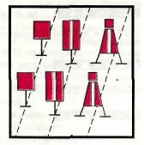                    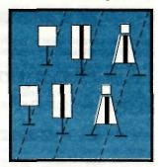

                                 Огни

|  |  |  |  |
| --- | --- | --- | --- |
| Вариант | Знак | На левом берегу | На правом берегу |
| 1 | Задний |  |  |
| Передний |  |  |
| 2 | Задний |  |  |
| Передний |  |  |

      Примечания:  
      1. У створных знаков с квадратным и трапецеидальным щитами (комбинированных) верхний (квадратный) щит окрашивается в красный цвет, нижний (трапецеидальный) в белый.  
      2. На опоре створного знака разрешается укрепление двух щитов – створный (в направлении действия створа) и перевальный (в направлении действия перевала).  
      3. На щитах красного цвета, окрашенных флуорисцентной краской, створная полоса черная.

**Створ щелевой**

      Обозначает ось судового хода и его кромки. При движении по створу щит (огонь) заднего знака просматривается между передними знаками (огнями)

      На светлом фоне                        На темном фоне

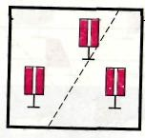                        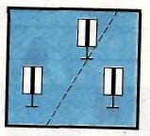

                                  Огни

|  |  |  |  |
| --- | --- | --- | --- |
| Вариант | Знак | На левом берегу | На правом берегу |
| 1 | Задний |  |  |
| Передний |  |  |
| 2 | Задний |  |  |
| Передний |  |  |

**Створы кромочные**

      Одна пара знаков обозначает кромку судового хода. Две пары – положение судового хода и обе его кромки.  
      При движении в пределах судового хода между вертикальными гранями щитов переднего и заднего знаков обеспечивается видимый  просвет.

                          На светлом фоне

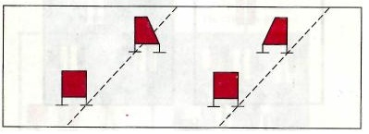

                          На темном фоне

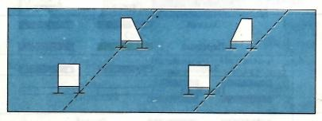

                              Огни

|  |  |  |
| --- | --- | --- |
| Знак | На левой кромке | На правой кромке |
| Задний |  |  |
| Передний |  |  |

**Перевальный знак**

      Обозначает общее направление перевала судового хода от одного берега к другому.

                            На светлом фоне

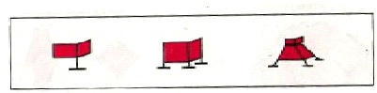

                            На темном фоне

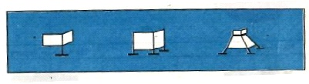

                                  Огни

|  |  |  |
| --- | --- | --- |
| Вариант | На левом берегу | На правом берегу |
| 1 |  |  |
| 2 |  |  |

      Примечания:  
      1. У перевальных знаков с квадратным и трапецеидальным щитами (комбинированных) верхний (квадратный) щит окрашивается в красный цвет, нижний (трапецеидальный) – в белый.  
      2. При одновременном использовании на участке весенних и перевальных знаков, огни перевальных знаков – белые проблесковые.

      Общее указание. Щиты створных и перевальных знаков, видимые с судов на фоне неба, окрашиваются вместо красного в черный цвет.

**Ходовой знак**

      Обозначает, что судовой ход расположен вдоль берега

      На левом берегу                        На правом берегу

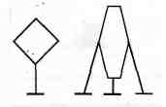                      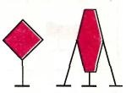

                                  Огни

|  |  |
| --- | --- |
| На левом берегу | На правом берегу |
|  |  |

      Примечание:  
      Берег считается ходовым, если ширина примыкающей к нему не судоходной полосы не превышает 10 м при ширине судового хода до 50 м, 20 м при ширине хода до 150 м и 30 м при ширине хода более 150 м. На водохранилищах берег считается ходовым, если ширина несудоходной полосы не превышает 70 м.

**Весенний знак**

      Обозначает затопляемые берега

      На левом берегу                  На правом берегу

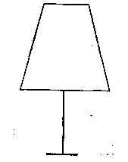                

                                 Огни

|  |  |
| --- | --- |
| На левом берегу | На правом берегу |
|  |  |

**Ориентир**

            Обозначает характерные места на водных путях

                        На левом берегу

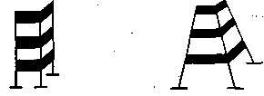

|  |  |
| --- | --- |
| Вариант | Огонь |
| 1 |  |
| 2 |  |

                            На правом берегу

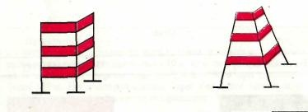

|  |  |
| --- | --- |
| Вариант | Огонь |
| 1 |  |
| 2 |  |

      Примечание:  
      Белые огни могут применяться при отсутствии в районе установки знака осевых буев.

**Опознавательный знак**

               Обозначает вход в порт, канал, в аванпорт гидроузла

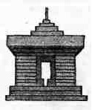

                                 Огни

|  |  |
| --- | --- |
| Левая сторона | Правая сторона |
|  |  |

      Примечания:  
      1. В опознавательном знаке разрешается применение различной архитектуры и окраски, для обеспечения необходимого контраста с окружающим фоном.  
      2. Световым сигналом является проблесковый огонь кругового действия, а на стороне, обращенной к судовому ходу, устанавливается вертикальный линейный огонь.

                              Путевой огонь

               Обозначает в темное время суток берег канала

|  |  |
| --- | --- |
| Левый берег | Правый берег |
|  |  |

      Примечания:  
      1. Огни устанавливают попарно на одинаковой высоте от уровня воды, что создает перспективу огней на обоих берегах.  
      2. Конструкция знаков не регламентируется.

                                 Маяк

      Сооружаются для ориентировки и определения местоположения судов на крупных озерах и водохранилищах в местах с точно установленными географическими координатами.

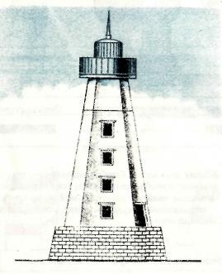

      Огонь  
      Характер и цвет огня, а также светораспределение по горизонту устанавливается для каждого маяка особо и указывается лоцийных описаниях и картах водного пути.

      Примечание:  
      Маяки могут быть различной архитектуры и иметь окраску, обеспечивающую необходимый контраст с окружающим фоном.

                          Знаки и огни на мостах

  Расположение огней и знаков судоходных пролетов неразводных мостов

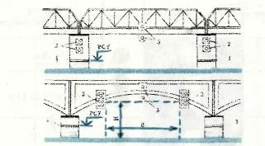

      1 - полосы, указывающие отметку расчетного судоходного уровня (РСУ);  
      2 - указатели высоты подмостового габарита и кромок судового хода в судоходных пролетах;  
      3 - указатели оси судового хода;  
      Н - высота пролета арочного моста;  
      В - ширина пролета арочного моста.

                       Указатели оси судового хода

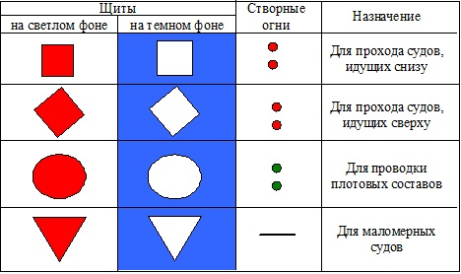

                  Указатели высоты подмостового габарита  
           (от полосы, обозначающей РСУ) и кромок судового  
                      хода в судоходных пролетах

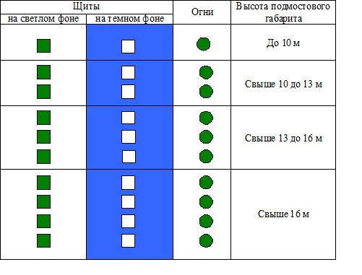

      Примечание:  
      Опоры судоходного пролета, если они расположены на берегу, освещаются с внутренней стороны фонарями (одним или несколькими с каждой стороны), свет которых падает вниз, освещая лишь стенки опор.  
      Другие огни, освещающие мост и сооружения вблизи него, имеют защитные устройства, чтобы эти огни не мешали судоводителям ориентироваться и не ухудшали видимость сигнальных огней, установленных на мосту.  
      В случае необходимости регулирования пропуска судов под мостами их владельцы, по требованию органов пути речного транспорта, устанавливают семафоры или светофоры и обеспечивают их круглосуточное обслуживание.

              Огни – указатели разводного пролета наплавного моста

      (Цветные огни на наплавном мосту указывают границы разводной части моста при открытом пролете).

             Разводная часть отведена в сторону правого берега

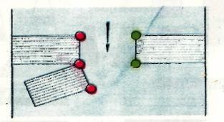

             Разводная часть отведена в сторону левого берега

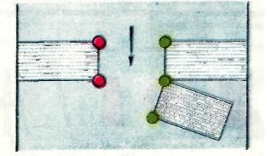

      Примечание:  
      На наведенном наплавном мосту по всей его длине устанавливаются белые огни на высоте не менее 2 м над настилом моста, через каждые 50 м, но не менее трех огней. Огни должны быть видимы по горизонту на 360 град. на расстоянии не менее 4 км.  
      Цветные огни - указатели на наведенном мосту должны быть включены.  
      Регулирование пропуска судов через наплавные мосты осуществляется владельцами мостов с помощью семафорной сигнализации.

**3. Плавучие знаки**

      Наименование и назначение знаков, вид и окраска сигнальных фигур, характер и цвет огней

**Кромочный**

                    Обозначает кромку судового хода

                           На левой кромке

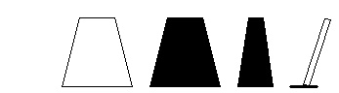

|  |  |  |  |
| --- | --- | --- | --- |
| Вариант | Огонь | Вариант | Огонь |
| 1 |  | 3 |  |
| 2 |  | 4 |  |

                              На правой кромке



|  |  |
| --- | --- |
| Вариант | Огонь |
| 1 |  |
| 2 |  |

      Примечание: разрешается применение проблесковых огней на знаках одной кромки и постоянных огней на знаках другой кромки

**Поворотный**

                        Указывает поворот судового хода

      На левой кромке                                На правой кромке  
                               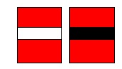

                                    Огни  
                                  
      

**Знак опасности**

      Обозначает особо опасные места у кромок судового хода (затопленные сооружения, оголовки дамб и др.) и дублирует кромочный знак.

      На левой кромке                                На правой кромке  
      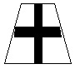                                      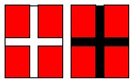

                                    Огни  
                             

**Свальный**

      Обозначает свальное течение, не совпадающее с направлением судового хода.  
      Устанавливается на стороне, противоположной свалу, выше по течению.

      На левой кромке                                На правой кромке  
                                            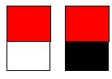

                                     Огни  
                     

                              Разделительный

                   Обозначает разделение судового хода

      На левой кромке                                На правой кромке  
      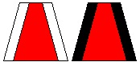                            

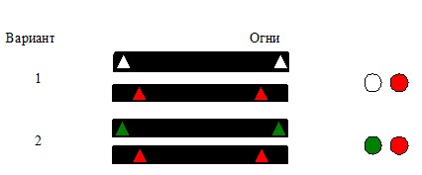

**Осевой**

      Обозначает ось судового хода (делит его не две полосы движения)

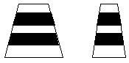

                                 Огонь



**Поворотно-осевой**

            Обозначает поворот оси судового хода влево и вправо

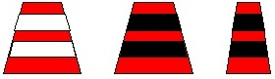

                                  Огонь



      Примечание: если у плавучего знака устанавливают ледовый буй или веху, то их окрашивают как основной знак.

      Общее указание. Щиты береговых знаков и плавучие знаки белого цвета могут быть окрашены в желтый цвет.

**4. Плавучие знаки международной системы МАМС для**  
**региона А, применяемые на внутренних водных путях**

(на крупных озерах и в устьях крупных рек)

**Кардинальные знаки**

      Кардинальные знаки предназначены для ограждения навигационных опасностей. Знаки вокруг опасности выставляются по принципу ограждения ее относительно стран света (по четырем главным направлениям по компасу). При этом горизонт вокруг ограждаемой опасности условно делится на четыре сектора: северный (между румбами NW и NЕ); восточный (между румбами NЕ и SЕ); южный (между румбами SЕ и SW); западный (между румбами SW и NW).  
      Кардинальные знаки выставляют в одном, нескольких или во всех секторах одновременно для обозначения стороны (сторон), с которой (которых) следует обходить ограждаемую опасность.

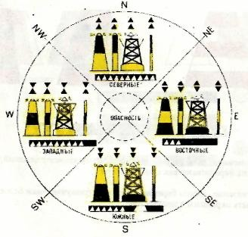

**Знаки, ограждающие отдельные опасности малых размеров**

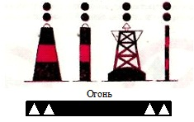

      Знаки отдельных опасностей малых размеров выставляются непосредственно над ограждаемой опасностью.

**5. Информационные знаки**

**Запрещающие**

      Обозначают зону подводного перехода, где запрещено отдавать якоря, опускать цепи – волокуши, лоты.

**Якоря не бросать**

|  |  |
| --- | --- |
|  | Огни |
|  |
| или |
|  |

*Примечания:*  
      1. Знаки устанавливают на расстоянии 100 м и выше и ниже (по течению) от оси подводных переходов.  
      2. Знаки ставят попарно так, чтобы каждая пара образовывала поперечный створ. На каналах и участках рек в районе населенных пунктов при ширине русла до 500 м разрешается установка по одному знаку на оси перехода на каждом берегу.  
      3. На водных путях с шириной русла до 500 м створ из знаков ставят на том берегу, на котором они лучше видны с судов.  
      4. При ширине водного пути более 500 м створы знаков устанавливаются на обоих берегах.  
      5. Если судовой ход расположен вдоль ходового берега, створы из знаков устанавливают только на этом берегу независимо от ширины водного пути.

**Расхождение и обгон составов запрещены!**

      Для обозначения участка судового хода, где запрещены обгон и расхождение составов и крупных судов длиной более 120 м.

|  |  |
| --- | --- |
|  |  |
|  |
| Огни |
|  |

**Расхождение и обгон запрещены!**

      Для обозначения участка судового хода, где обгон и расхождение запрещены.

|  |  |
| --- | --- |
|  |  |
|  |
| Огни |
|  |

**Не создавать волнение!**

      Для обозначения участков водного пути, где запрещено создавать волнение.

|  |  |
| --- | --- |
|  |  |
|  |
| Огни |
|  |

**Движение мелких плавсредств запрещено!**

      Для обозначения участка, где на судовом ходу запрещено движение маломерных судов (на рейдах, в подходных каналах, у причалов и др.).

|  |  |
| --- | --- |
|  |  |
|  |
| Огни |
|  |

**Семафор**

      Для обозначения участков с односторонним (поочередным) движением судов, а также для регулирования движения через разведенные пролеты наплавных мостов.

                        Ход закрыт снизу и сверху  
      Знаки                                                Огни  
                                                     

                              Ход закрыт снизу  
      Знаки                                                Огни  
                                                     

                              Ход закрыт сверху  
      Знаки                                                Огни  
                                                     

**Светофор**

      Для регулирования движения судов в районе шлюзов, заградительных ворот, паромных канатных переправ.

                                 Огни  
      Ход открыт                                        Ход закрыт  
                                                       

**Общее указание**
. Запрещающие знаки «Расхождение и обгон составов запрещены!», «Расхождение и обгон запрещены!», «Не создавать волнения!», «Движение мелких плавсредств запрещено!», «Семафор» устанавливаются в начале и конце участка, на который распространяется их действие, в местах наиболее удобных для наблюдения с судов.

**Предупреждающие и предписывающие**

**Внимание!**

      Для обозначения участков судоходного пути, где необходимо соблюдать особую осторожность.

|  |  |
| --- | --- |
|  |  |
|  |
| Огонь |
|  |

**Пересечение судового хода**

      Для обозначения мест пересечения судового хода судовыми и паромными переправами. Устанавливаются выше и ниже переправы.

|  |  |
| --- | --- |
|  |  |
|  |
| Огонь |
|  |

**Скорость ограничена**

      Для обозначения участков, где скорость водоизмещающих судов ограничена (каналы, аванпорты, рейды). Цифра показывает максимальную допустимую скорость в километрах в час.

|  |  |
| --- | --- |
|  |  |
|  |
| Огонь |
|  |

**Соблюдать надводный габарит**

      Для обозначения надводного и мостового перехода с ограниченной высотой над уровнем воды.

|  |  |
| --- | --- |
|  | Огонь |
| Вариант 1 |
|  |
| Вариант 2 |
|  |  |

      Примечания:  
      1. Показывает максимальную проходную высоту надводного перехода, высоту подмостового габарита судоходного пролета моста от расчетного (высокого) судоходного уровня воды (в метрах). Значение проходной высоты надводного перехода дается с учетом установленных запасов и максимального провиса проводов.  
      2. Знаки устанавливаются на обоих берегах в 100 м выше и ниже (по течению) от места расположения перехода.  
      3. При расположении на участке водного пути группы переходов с расстояниями между соседними переходами до 500 м всю группу обозначают знаками как один переход.  
      4. При ширине реки до 100 м знаки устанавливают на одном берегу на оси перехода. При этом разрешается установка сигнального щита на одной из опор перехода на высоте не менее 4 м.  
      5. Разрешается не указывать высоту перехода в случае, если его высота в течение всего навигационного периода превышает более чем на 6 м надводную высоту самых высоких судов.  
      6. На мосту знаки устанавливают на опоре или пролетном строении.

**Указательные**

**Указатель рейда (рейдовый знак)**

Для обозначения границы рейда

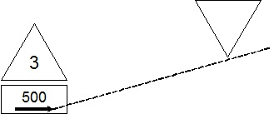

                                    Огни

|  |  |  |
| --- | --- | --- |
| Знак | На левом берегу | На правом берегу |
| Задний |  |  |
| Передний |  |  |

      Примечания:  
      1. Знаки устанавливают попарно, образуя поперечный створ.  
      2. Цифра на переднем створном знаке показывает количество судов, разрешенное к постановке по ширине акватории рейда.  
      3. При наличии нескольких рейдов делается их нумерация. Порядковый номер рейда указывается на щите заднего знака.  
      4. Разрешается установка дополнительных щитов, на которых стрелка указывает направление рейда, а цифра – длину рейда (в метрах).

**Место оборота судов**

      Указывает участок, где осуществлять обороты судов наиболее безопасно.

|  |  |
| --- | --- |
|  |  |
|  |
| Огонь |
|  |

**Пост судоходной инспекции**

      Для обозначения мест базирования подразделений судоходной инспекции

|  |  |
| --- | --- |
|  |  |
|  |
| Огонь |
|  |

**Указатель расстояний**

      Для обозначения расстояния (километража)



      Примечание: число показывает расстояние в километрах по отсчету, принятому на навигационной карте.

**Указатель местности**

      Для обозначения притоков, населенных пунктов, границ бассейновых управлений пути и управлений судоходных каналов, а также их подразделений.

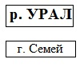

      Общее указание. Предупреждающие знаки «Внимание!» и «Скорость ограничена!» устанавливаются в начале и конце участка, на который распространяется их действие, в местах, наиболее удобных для наблюдения с судов.

**Сигнальные мачты**

      Для информации судоводителей о габаритах судового хода

|  |  |
| --- | --- |
|  | При установке на перекате:  на верхнем (по течению) ноке  реи дается информация о  глубине, на нижнем – информация  о ширине судового хода. |
|  |  |
|  | При установке на плесе: на  верхнем (по течению) ноке реи  дается информация о наименьшей  глубине на участке,  расположенном (по течению) выше  мачты; на нижнем ноке реи –  информация о наименьшей глубине  на участке, расположенном (по  течению) ниже мачты. |

      Примечание:  
      На верхнем щите сигнальной мачты указывают километраж верхней и нижней границ участка. На нижнем щите – километраж лимитирующих перекатов (выше и ниже места установки мачты).

|  |  |  |
| --- | --- | --- |
| Сигнальная фигура | Глубина, см | Ширина, см |
|  | 100 | ____ |
|  | 50 | ____ |
|  | 20 | 20 |
|  | 55 | ____ |
|  | не лимитируется | |

      Все сигнальные фигуры сигнальных мачт окрашивают в белый цвет на темном фоне и в черный цвет на белом фоне, кроме большого шара, обозначающего глубину 20 см (ширину 20 м), который всегда окрашивают в красный цвет.

**Стоповый сигнал**

      Для обозначения полезной длины камер шлюзов и границы зоны швартовки (остановки) судов в подходных каналах к шлюзам.

      Выполняются в виде вертикальной полосы красного цвета шириной 0,2-0,4 м, длиной не менее 1,5 м, наносимой на парапетах и стенках камеры шлюзов и причальных сооружений шлюзов.

                                  Огонь



      Примечания:  
      1. Разрешается применение сигнальных щитов с надписью «Стоп».  
      2. Разрешается нанесение надписи «Стоп» на стенах камер и причальных сооружений рядом с красной полосой.

Приложение 2  
к Правилам плавания по  
внутренним водным путям

**Огни и знаки судов и плотов**

Условные обозначения огней

|  |  |  |  |
| --- | --- | --- | --- |
| Обозначе-  ние огня | Наименование и  цвет огня | Сектор  освещения,  град | Схема расположения огней на  судне  1 – топовый огонь  2 – бортовые огни  3 – буксировочный огонь  4 – кормовые огни |
|  | Топовый белый | 225 |
|  | Бортовой  зеленый (правый  борт) | 112,5 |
|  | Бортовой  красный (левый  борт) | 112,5 |
|  | Кормовой белый | 135 |
|  | Буксировочный  желтый | 135 |
|  | Круговой белый | 360 |
|  | Круговой  красный | 360 |
|  | Круговой  зеленый | 360 |
|  | Проблесковый  желтый | 360 |
|  | Проблесковый  синий | 360 |

**Огни самоходных судов**

|  |  |  |
| --- | --- | --- |
| Тип судна | На ходу (справа – вид с кормы) | На стоянке |
| Одиночное судно  длиной менее 50 м  (ширина судна В >  5 м) |  | |
| Пассажирское  водоизмещающее  судно, работающее  на переправе или  в границах  акватории порта  (В = 5 м и менее) |
| Судно с нефтегру-  зами и их  остатками,  взрывчатыми или  ядовитыми  веществами  длиной 50 м и  более |

|  |  |  |
| --- | --- | --- |
| Тип судна | На ходу (справа –  вид с кормы) | На стоянке |
| Судно судоходного  надзора шириной 5 м и менее |  | |
| Судно, занятое  толканием и  толкаемое судно  (В > 5 м) |
| Судно,  буксирующее  состав с  нефтегрузами, их  остатками,  взрывчатыми или  ядовитыми  веществами. При  встрече и обгоне  показывает  красный круговой  огонь |

|  |  |  |
| --- | --- | --- |
| Тип судна | На ходу (справа – вид  с кормы) | На стоянке |
| Судно, занятое  буксировкой на  тросе (В > 5 м) |  | |
| Судно,  буксирующее плот  или смешанный  состав (В > 5 м) |
| Судно у плота,  помогающее его  проводке (В = 5  м и более) |

|  |  |  |
| --- | --- | --- |
| Тип судна | На ходу (справа – вид с  кормы) | На стоянке |
| Суда,  соединенные в  кильватер,  буксирующие  состав (В > 5 м) |  | |
| Судно,  отшвартованные  бортами и  буксирующие  состав (В > 5 м) |
| Судно,  буксирующее под  бортом  самоходное  судно (В > 5 м) |

|  |  |  |
| --- | --- | --- |
| Тип судна | На ходу (справа – вид с  кормы) | На стоянке |
| Судно,  буксирующее  состав с  толкачом |  | |
| Судно,  оказывающее  помощь другому  судну  буксировкой на  тросе |
| Судно,  отшвартованное  к борту другого  судна или  состава |

**Огни несамоходных судов и стоечных плавучих средств**

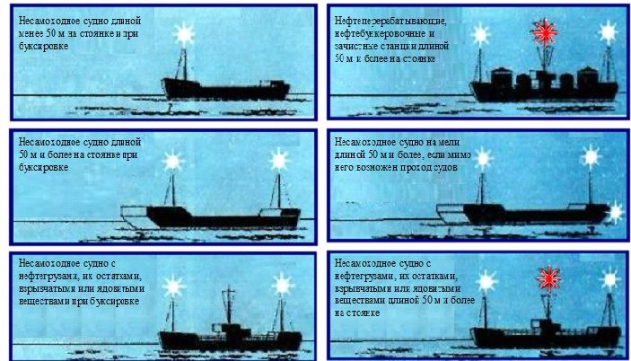

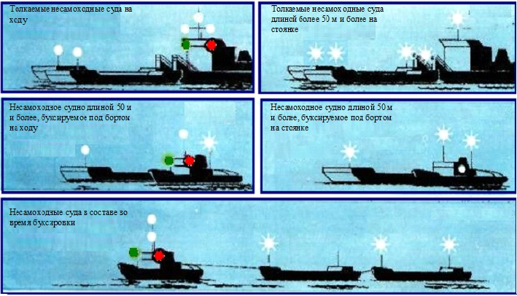

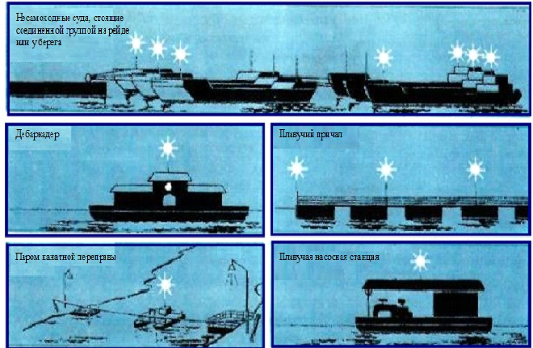

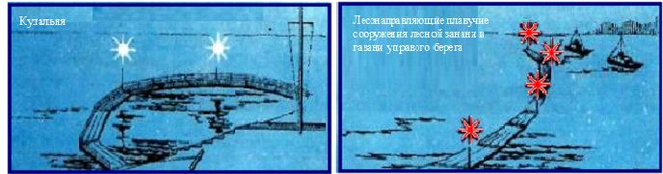

**Огни на плотах на ходу и на стоянке в пути**

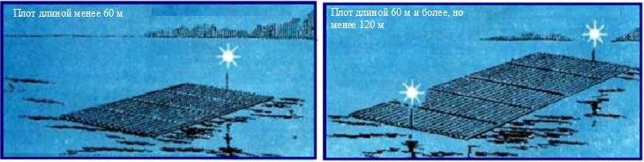

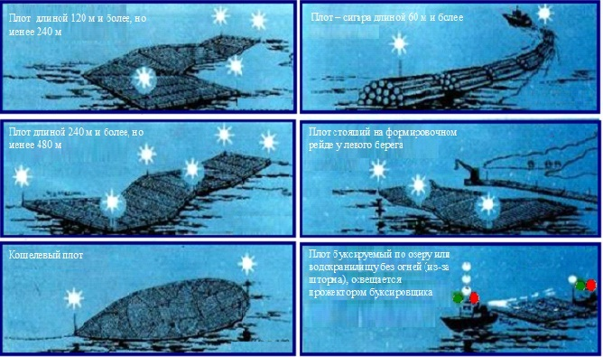

**Огни судов технического флота**

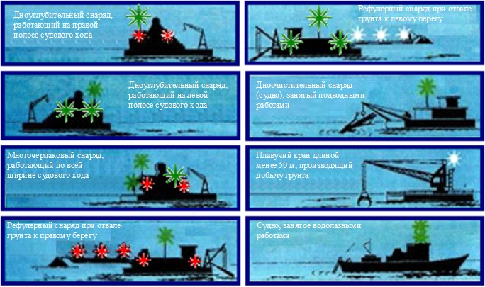

**Огни и знаки рыболовных судов**

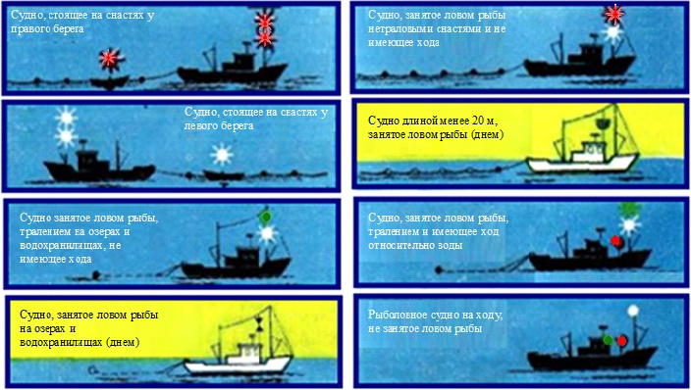

**Знаки и сигнальные флаги судов (днем)**

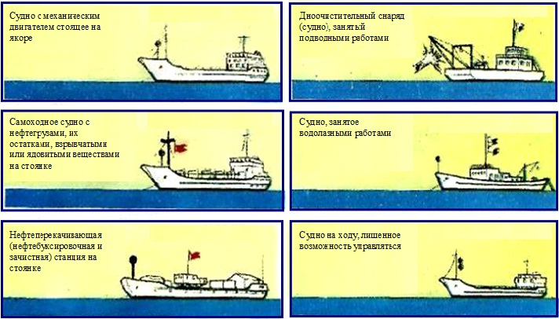

**Огни и знаки маломерных и парусных судов**

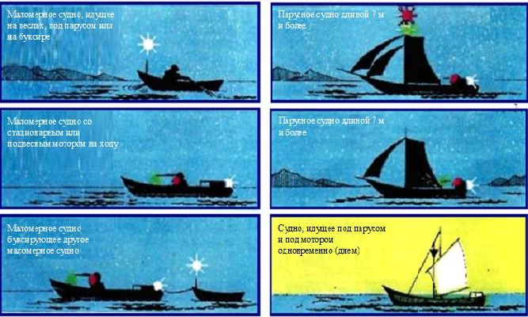

**Сигнальные флаги и огни**

|  |  |  |  |  |  |
| --- | --- | --- | --- | --- | --- |
| Название | Вид | Размер | Название | Вид | Размер |
| Сигналь-  ный флаг  (щит) «А» |  | По  ГОСТу | Черный  (якорный)  шар |  | Диаметр –  0,6 м |
| Сигналь-  ный флаг  (щит) «Б» |  | По  ГОСТу | Черный  конус |  | Высота –  0,6 м  Диаметр –  0,6 м |
| Сигналь-  ный флаг  – отмашка  красного  цвета |  | 0,5 х  0,5 | Флаг –  отмашка  бело-  синего  цвета |  | 0,7 х 0,7  0,5 х 0,5 |
| Флаг –  отмашка  белого  цвета |  | 0,7 х  0,7  0,5 х  0,5 | Корзина |  | Произволь-  ный |

Приложение 3  
к Правилам плавания по  
внутренним водным путям

**Взаимное расположение огней и знаков на судах**

      1. Конструкция сигнальных огней и звукосигнальных устройств, их технические характеристики и требования к их установке на судах должны соответствовать Правилам Речного Регистра Республики Казахстан.  
      2. Светоимпульсные (световые) отмашки должны быть расположены не менее чем на 0,5 м над бортовыми огнями.  
      3. Топовый огонь на самоходном судне (а если их два или три на одной мачте, то нижний из них) располагается не менее чем на 1 м выше бортовых огней и, как правило, впереди них.  
      4. Если в соответствии с Правилами плавания самоходное судно несет:  
      (1) два топовых огня на разных мачтах, то горизонтальное расстояние между ними должно быть не менее 20 м, а вертикальное - такое, чтобы при любом эксплуатационном дифференте передний огонь был не менее чем на 1 м ниже заднего, при этом передний топовый огонь располагается ниже бортовых огней, а задний - позади, но не менее чем на 1 м выше них;  
      (2) три топовых огня, расположенных треугольником, треугольник является равносторонним со стороной от 1 до 3 м и расположен в вертикальной плоскости, перпендикулярной диаметральной; при этом два нижних огня располагаются горизонтально;  
      (3) два или три топовых огня на одной мачте, то расстояния между ними равное и не менее 1 м, на судах длиной менее 20 м – 0,5 м.  
      5. Если судно для прохода под мостами, воздушными переходами и т.д. вынуждено заваливать мачту (мачты) с топовыми огнями, оно несет резервный топовый огонь (огни) в носовой части; одиночное судно длиной 50 м и более использует его постоянно в качестве переднего топового огня при условии выполнения требований пункта 4 (1) настоящего приложения.  
      6. В тех случаях, когда в соответствии с Правилами плавания несамоходные суда несут топовые огни, они располагаются в диаметральной плоскости на высоте, как правило, 2 м над палубой, но в любом случае - не менее чем на 1 м ниже треугольника топовых огней толкача, и по возможности - на одинаковой высоте на судах одного счала.  
      7. Бортовые огни располагаются на линии, перпендикулярной диаметральной плоскости, и симметрично относительно ее следующим образом:  
      (1) на беспалубных судах - не менее чем на 0,5 м выше планшира (на маломерных судах разрешается на уровне планшира);  
      (2) на судах с одноярусной надстройкой (рубкой) - в ее верхней части;  
      (3) на судах с надстройкой в два и более яруса - не ниже палубы ходового мостика.  
      8. Если бортовые огни скомбинированы в одном фонаре, то он располагается в диаметральной плоскости в передней части судна.  
      9. Если на парусном судне бортовые и кормовой огни скомбинированы в одном фонаре, то последний расположен на топе или около топа мачты.  
      10. Если судно несет три кормовых огня, то верхний из них располагается в диаметральной плоскости, а два нижних - горизонтально, как можно ближе к бортам, чтобы образовался равнобедренный треугольник.  
      11. Расстояние между буксировочным, и кормовым огнями составляет не менее чем 0,5 м.  
      12. Белые круговые огни, предписываемые Правилами плавания для несамоходных судов на ходу и стоянке, располагаются в диаметральной плоскости не ниже чем 2 м над палубой, а при наличии палубного груза - не ниже чем 1 м над ним.  
      13. Белые круговые огни, предписанные Правилами плавания, располагаются по высоте следующим образом:  
      (1) на плотах, лесонаправляющих и лесоограждающих плавучих сооружениях лесных западней и гаваней - не менее чем 2 м от поверхности воды;  
      (2) на паромах, плавучих причалах-понтонах, купальнях и т.д. не менее чем 2 м от верхних сплошных палуб (настилов).  
      14. Красный круговой огонь располагается на наиболее видном месте, обеспечивающем его видимость со всех сторон, при этом он не находится на одной вертикали со стояночными огнями.  
      15. Желтый и синий круговые проблесковые огни, предусмотренные Правилами плавания, располагаются на наиболее видном месте, обеспечивающем их видимость со всех сторон, при этом разрешается их установка на одной вертикали с топовым огнем, выше или ниже его.  
      16. Все сигнальные круговые огни, предусмотренные Правилами плавания, располагаются так, чтобы расстояние между ними и ходовыми или стояночными огнями было не менее следующих:  
      (1) на судах длиной 20 м и более – 1 м;  
      (2) на судах длиной менее 20 м - 0,5 м.  
      17. Сигнальные флаги, предписанные Правилами плавания, поднимаются на специальной сигнальной мачте или ноке реи носовой или кормовой мачты.  
      18. Шар при стоянке судна на якоре поднимается на носовом флагштоке, носовом штаге или сигнальном фале, идущем от носовой мачты в сторону форштевня.  
      19. Если Правилами плавания предусмотрено нести два или более сигнальных знака или флага, расстояние между ними составляет не менее следующих:  
      (1) на судах длиной 20 м и более- 1 м;  
      (2) на судах длиной менее 20 м - 0,5 м.

Приложение 4  
к Правилам плавания по  
внутренним водным путям

**Оценка степени волнения и силы ветра**

**Шкала степени волнения**

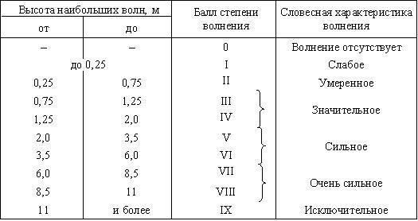

**Шкала для визуальной оценки силы ветра**

|  |  |  |  |  |  |  |  |
| --- | --- | --- | --- | --- | --- | --- | --- |
| Сила  ветра,  баллы | Словес-  ная  характе-  ристика | Скорость  ветра  м/с (в  скобках  средняя) | Округлен-  ная  скорость  ветра  км/ч (в  скобках  средняя) | Скорость  узлов (в  скобках  округлен  -ная  средняя) | Округлен-  ное  среднее  давление  кгс на 1  м2  поверх-  ности  нормальной  к ветру | Признаки для определения  силы ветра | |
| Действие  на судно  и его  оснастку | Состояние  поверхности  моря, озера и  крупного  водохранилища  в результате  влияния ветра |
| 1 | 2 | 3 | 4 | 5 | 6 | 7 | 8 |
| 0 | Штиль | 0 – 0,5  (0) | 0 – 1  (0) | 0 – 1  (0) | 0 | Движение  воздуха  совершенно не  ощущается.  Дым  поднимает-  ся отвесно  или почти  отвесно;  вымпел  неподвижен | Зеркально  гладкая  поверхность |
| 1 | Тихий  ветер | 0,6 –  1,7 (1) | 2 – 6  (4) | 1 – 3  (2,0) | 0,1 | Ветер едва  ощущается  как легкое  дуновение,  и то лишь  временами.  Дым  поднимает-  ся  наклонно,  указывая  направление  ветра | Рябь |
| 2 | Легкий  ветер | 1,8 –  3,3  (2,5) | 6 – 12  (9) | 3,5 –  6,4 (5) | 0,5 | Ветер  ощущается  как  непрерывный  легкий  поток  воздуха.  Слегка  колеблятся  флаги и  вымпелы | Появляются  небольшие  гребни волн |
| 3 | Слабый  ветер | 3,4 –  5,2  (4,5) | 13 – 18  (16) | 6,6 –  10,1 (9) | 2 | Ветер  развивает  флаги и  вымпелы.  Дым  вытягивает  по ветру  почти  горизон-  тально | Небольшие  гребни волн  начинают  опрокидываться,  но пена не  белая, а  стекловидная |
| 4 | Умерен-  ный  ветер | 5,3 –  7,4  (6,5) | 19 – 26  (23) | 10,3 –  14,4  (13) | 4 | Вытягивает-  ся вымпел | Хорошо заметны  небольшие  волны, гребни  некоторых из  них  опрокидываются,  образуя местами  белую  клубящуюся пену  – «барашки» |
| 5 | Свежий  ветер | 7,5 –  9,8  (8,5) | 27 – 35  (31) | 14,6 –  19,0  (17) | 6 | Вытягивают-  ся и  полощутся  большие  флаги.  Ветер  переносит  легкие  предметы | Волны принимают  хорошо  выраженную  форму, повсюду  образуются  «барашки» |
| 6 | Сильный  ветер | 9,9 –  12,4  (11) | 36 – 44  (40) | 19,2 –  24,1  (22) | 11 | Начинают  гудеть  провода и  снасти | Появляются  гребни большой  высоты; их  пенящиеся  вершины  занимают  большие  площади, ветер  начинает  срывать пену с  гребней волн |
| 7 | Крепкий  ветер | 12,5 –  15,2  (14) | 45 – 54  (50) | 24,3 –  29,5  (27) | 17 | Слышится  свист ветра  около всех  снастей,  палубных  надстроек и  сооружений.  Возникают  затрудне-  ния в  ходьбе  против  ветра | Гребни  очерчивают  длинные валы  ветровых волн;  пена срывается  с гребней волн,  начинает  вытягиваться  полосами по  склонам волн |
| 8 | Очень  крепкий  ветер | 15,3 –  18,2 (17) | 55 - 65  (60) | 29,7 –  35,4  (33) | 25 | Всякое  движение  против  ветра  заметно  затрудняет-  ся | Длинные полосы  пены, срываемой  ветром,  покрывают  склоны волн и,  местами  сливаясь,  достигают их  подошв |
| 9 | Шторм | 18,3 –  21,5 (20) | 66 – 77  (72) | 35,6 –  41,8  (39) | 36 | Возможны  небольшие  повреждения  в палубных  надстройках  и  сооружениях  ,  сдвигаются  с места  неукреплен-  ные  предметы | Пена широкими  плотными  полосами  покрывает  склоны волн, от  чего  поверхность  становится  белой, только  местами во  впадинах волн  видны свободные  от пены участки |
| 10 | Сильный  шторм | 21,6 –  25,1 (23) | 78 – 90  (84) | 42,0 –  48,8  (45) | 47 | Возможны  более  значитель-  ные  повреждения  в оснастке  и  надстройках  судна | Поверхность  моря покрыта  слоем пены,  воздух наполнен  водяной пылью и  брызгами,  видимость  значительно  уменьшена |
| 11 | Жестокий  шторм | 25,2 –  29,0 (27) | 91 – 104  (97) | 49,0 –  56,3  (53) | 64 | _____ | Поверхность  моря покрыта  плотным слоем  пены.  Горизонтальная  видимость  ничтожна |
| 12 | Ураган | Свыше 29,0 | Свыше 104 | Свыше 56 | Свыше 74 | Ветер  производит  опустоши-  тельные  разрушения | То же |

© 2012. РГП на ПХВ «Институт законодательства и правовой информации Республики Казахстан» Министерства юстиции Республики Казахстан